DARAH KEBIASAAN WANITA
] Indonesia [
رسالة في الدماء الطبيعية للنساء

MUHAMMAD BIN SHALEH AL-‘UTSAIMIN
محمد بن صالح العثيمين

Penerjemah : M. YUSUF HARUN, MA
ترجمة: محمد يوسف هارون

Murajaah :

MUHAMMADUN ABD HAMID, MA
DR.MUH.MU’INUDINILLAH BASRI, MA
ERWANDI TARMIZI

Maktab Dakwah Dan Bimbingan Jaliyat Rabwah
المكتب التعاوني للدعوة وتوعية الجاليات بالربوة بمدينة الرياض
1428 – 2007


DAFTAR ISI

Isi | Hal
KATA PENGANTAR | 6
Pasal I : Makna Haidh dan Hikmahnya | 9
- Makna Haid | 9
- Hikmah Haid | 9
Pasal II: USIA DAN MASA HAIDH | 11
- Usia Haid | 11
- Masa Haid | 12
- Haid wanita hamil | 19
Pasal III : HAL-HAL DI LUAR KEBIASAAN HAID | 22
- Bertambah atau berkurangnya masa Haid | 22
- Maju atau mundur waktu datangnya Haid | 22
- Darah berwarna kuning atau keruh | 23
- Darah Haid keluar secara terputus-putus | 25
- Terjadi pengeringan darah | 27
Pasal IV : HUKUM-HUKUM HAID | 28
- Shalat | 28
- Puasa | 32
- Thawaf | 34
- Thawaf wada’ | 35
- Berdiam di dalam masjid | 36
- Jima’ ( senggama) | 37
- Talak | 39
- ‘Iddah talak dihitung dengan Haid | 43
- Keputusan bebasnya rahim | 46
- Kewajiban mandi | 46
Pasal V: ISTIHADHAH DAN HUKUM-HUKUMNYA | 50
- Makna Istihadhah | 50
- Kondisi Wanita Mustahadhah | 51
- Kondisi Wanita Yang Mirip Mustahadhah | 56
- Hukum-Hukum Istihadhah | 57
Pasal VI: NIFAS DAN HUKUM-HUKUMNYA | 61
- Makna Nifas | 61
- Hukum-Hukum Nifas | 63
Pasal VII: PENGGUNAAN ALAT ATAU PERANGSANG HAID, PENCEGAH KEHAMILAN DAN KANDUNGAN | 67
- Pencegah Haid | 67
- Perangsang Haid | 68
- Pencegah kehamilan | 69
- Penggugur Kandungan | 70
PENUTUP | 74


Segala Puji bagi Allah. Hanya kepada-Nya kita memuji, memohon pertolongan, meminta ampunan dan bertaubat. Kita berlindung kepada Allah dari kejahatan diri dan keburukan amal perbuatan. Barang siapa yang ditunjuki Allah maka tiada yang dapat menyesatkannya, dan barang siapa yang disesatkan-Nya maka tiada yang dapat menunjukinya. Aku bersaksi bahwa tiada Sembahan yang Haq selain Allah saja, tiada sekutu bagi-Nya. Dan aku bersaksi bahwa Muhammad adalah hamba dan utusan-Nya. Semoga Allah melimpahkan shalawat dan salam kepada beliau, kepada keluarga dan para shahabatnya serta siapapun yang mengikuti mereka dengan baik sampai hari kemudian.
Sungguh, masalah darah yang biasa terjadi pada kaum wanita, yaitu Haid, istihadhah, dan nifas, merupakan masalah penting yang perlu dijelaskan dan diketahui hukumnya, perlu dipilah mana yang benar dan yang salah dari pendapat para ulama dalam masalah ini. Dan hendaknya yang menjadi sandaran dalam memperkuat dan memperlemah pendapat dalam hal tersebut adalah dalil dari Kitab dan Sunnah, karena keduanya merupakan sumber utama yang menjadi landasan dalam beribadah, yang diperintahkan oleh Allah subhanahu wa ta’ala kepada para hamba-Nya.
Juga, karena bersandar kepada Kitab dan Sunnah akan membawa kepada ketenangan jiwa, kebahagiaan dan kepuasan batin serta membebaskan diri dari tanggungan.
Sedangkan, selain Kitab dan Sunnah tidak dapat dijadikan hujjah, sebab yang sebenarnya hanyalah yang terdapat dalam firman Allah, sabda Rasul-Nya shallallahu ‘alaihi wa sallam dan perkataan Ahli ilmu dari para shahabat, menurut pendapat yang kuat, dengan syarat tidak menyalahi apa yang ada dalam Kitab dan Sunnah, serta tidak bertentangan dengan perkataan shahabat yang lain.
Andaikata menyalahi apa yang ada dalam Kitab dan Sunnah, maka wajib diambil apa yang ada dalam Kitab dan Sunnah. Dan jika bertentangan dengan perkataan shahabat yang lain, maka perlu dilakukan tarjih di antara kedua pendapat tersebut dan diambil mana pendapat yang kuat. Berdasarkan firman Allah subhanahu wa ta'ala:
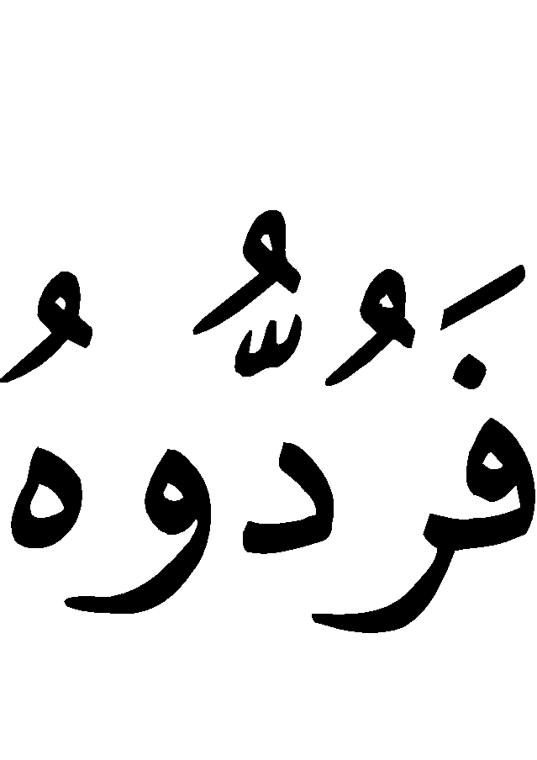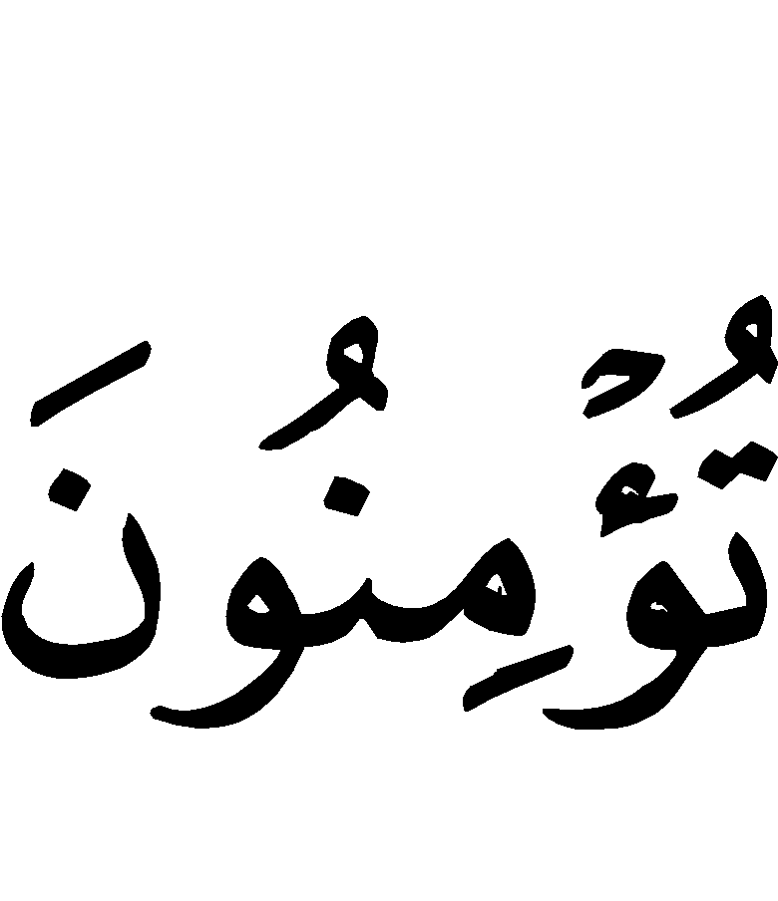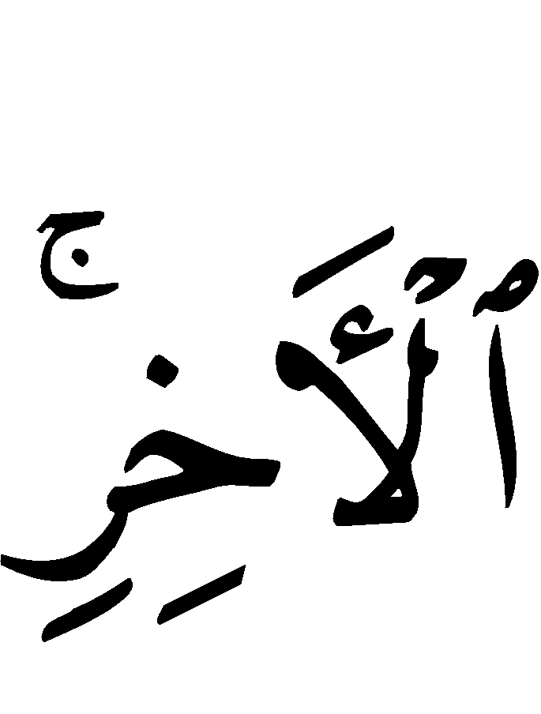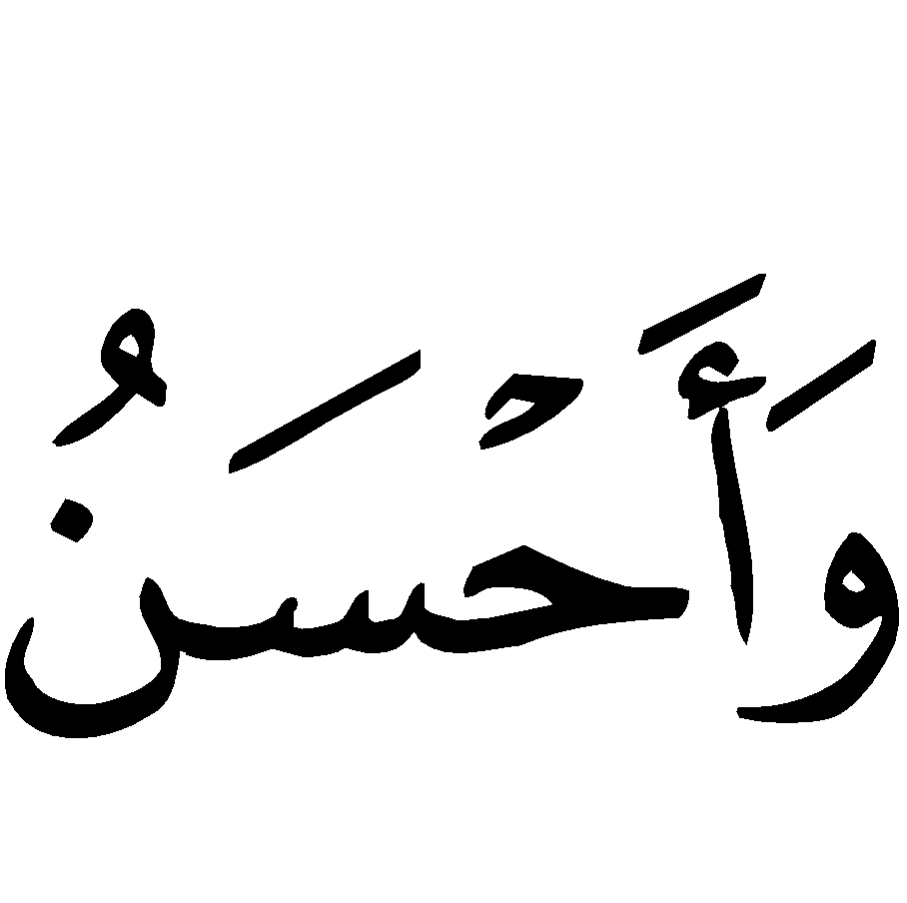
“Kemudian jika kamu berlainan pendapat tentang sesuatu, maka kembalikanlah ia kepada Allah (Al Qur’an) dan Rasul (Sunnahnya), jika kamu benar-benar beriman kepada Allah dan hari kemudian. Yang demikian itu lebih utama (bagimu) dan lebih baik akibatnya” (QS. AnNisaa:59).
Dan risalah ringkas ini merupakan penjelasan tentang masalah yang mendesak tersebut, yakni darah kebiasaan kaum wanita dan hukum-hukumnya, yang pembahasannya meliputi:
Pasal I: Makna haid dan hikmahnya.
Pasal II: Usia dan masa haid.
Pasal III: Hal hal diluar kebiasaan haid.
Pasal IV: Hukum-hukum haid.
Pasal V: Istihadhah dan hukum-hukumnya.
Pasal VI: Nifas dan hukum-hukumnya.
Pasal VII :penggunaan alat pencegah atau perangsang haid, pencegah kehamilan dan penggugur kandungan.

PASAL I

MAKNA HAID DAN HIKMAHNYA

- MAKNA HAID
Menurut bahasa, haid berarti sesuatu yang mengalir. Dan menurut syara’ ialah: darah yang terjadi pada wanita secara alami, bukan karena suatu sebab, dan pada waktu tertentu. Jadi haid adalah darah normal, bukan disebabkan oleh suatu penyakit, luka, keguguran atau kelahiran. Oleh karena haid adalah darah normal, maka darah tersebut berbeda sesuai kondisi, lingkungan dan iklimnya, sehingga terjadi perbedaan yang nyata pada setiap wanita.

- HIKMAH HAID
Adapun hikmahnya, karena janin yang ada di dalam kandungan ibu tidak dapat memakan sebagaimana yang dimakan anak diluar kandungan, dan tidak mungkin bagi si ibu untuk menyampaikan sesuatu makanan untuknya, maka Allah subhanahu wa ta'ala telah menjadikan pada diri kaum wanita proses pengeluaran darah yang berguna sebagai zat makanan bagi janin dalam kandungan ibu tanpa perlu dimakan dan dicerna, yang sampai kepada tubuh janin melalui tali pusar, di mana darah tersebut merasuk melalui plasenta dan menjadi zat makanannya. Maha Mulia Allah, Dialah sebaik-baik Pencipta.
Inilah hikmah haid. Karena itu, apabila seorang wanita sedang dalam keadaan hamil tidak mendapatkan haid lagi, kecuali jarang sekali. Demikian pula wanita yang menyusui sedikit yang haid, terutama pada awal masa menyusui.

PASAL II
USIA DAN MASA HAID

1- USIA HAID
Usia haid biasanya antara 12 sampai 50 tahun. Dan kemungkinan seorang wanita sudah mendapatkan haid sebelum usia 12 tahun, atau masih mendapatkan haid sesudah usia 50 tahun. Itu semua tergantung pada kondisi, lingkungan dan iklim yang mempengaruhinya.
Para ulama, berbeda pendapat tentang apakah ada batasan tertentu bagi usia haid, di mana seorang wanita tidak mendapatkan haid sebelum atau sesudah usia tersebut?
Ad Darimi, setelah menyebutkan pendapat-pendapat dalam masalah ini, mengatakan: “hal ini semua, menurut saya keliru. Sebab, yang menjadi acuan adalah keberadaan darah. Seberapa pun adanya, dalam kondisi bagaimanapun, dan pada usia berapapun, darah tersebut wajib dihukumi sebagai darah haid. Dan hanya Allah Yang Maha Tahu”.
Pendapat Ad Darimi inilah yang benar dan menjadi pilihan Syaikhul Islam Ibnu Taimiyah.
Jadi kapanpun seorang wanita mendapatkan darah haid berarti ia haid, meskipun usianya belum mencapai 9 tahun atau di atas 50 tahun. Sebab Allah subhanahu wa ta'ala dan Rasul-Nya mengaitkan hukum-hukum haid pada keberadaan darah tersebut. Maka dalam masalah ini, wajib mengacu kepada keberadaan darah yang telah dijadikan sandaran hukum. Adapun pembatasan pada masalah di atas tidak ada satupun dalil yang menunjukkan hal tersebut.

  - MASA HAID
Para ulama berbeda pendapat dalam menentukan masa atau lamanya haid. Ada sekitar enam atau tujuh pendapat dalam hal ini.
Ibnu Al Mundzir mengatakan: “Ada kelompok yang berpendapat bahwa masa haid tidak mempunyai batasan berapa hari minimal atau maksimalnya”.
Pendapat ini seperti pendapat Ad Darimi di atas dan menjadi pilihan Syaikhul Islam Ibnu Taimiyah. Dan itulah yang benar berdasarkan Al Qur’an, Sunnah dan logika.
Dalil pertama:
Firman Allah subhanahu wa ta'ala:
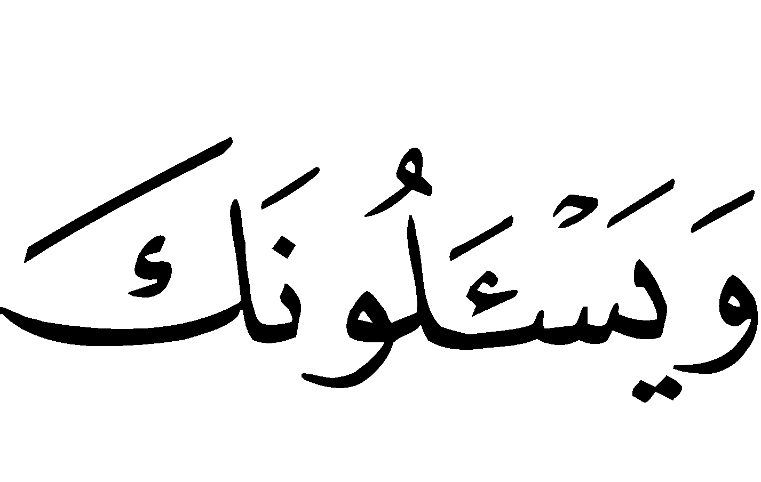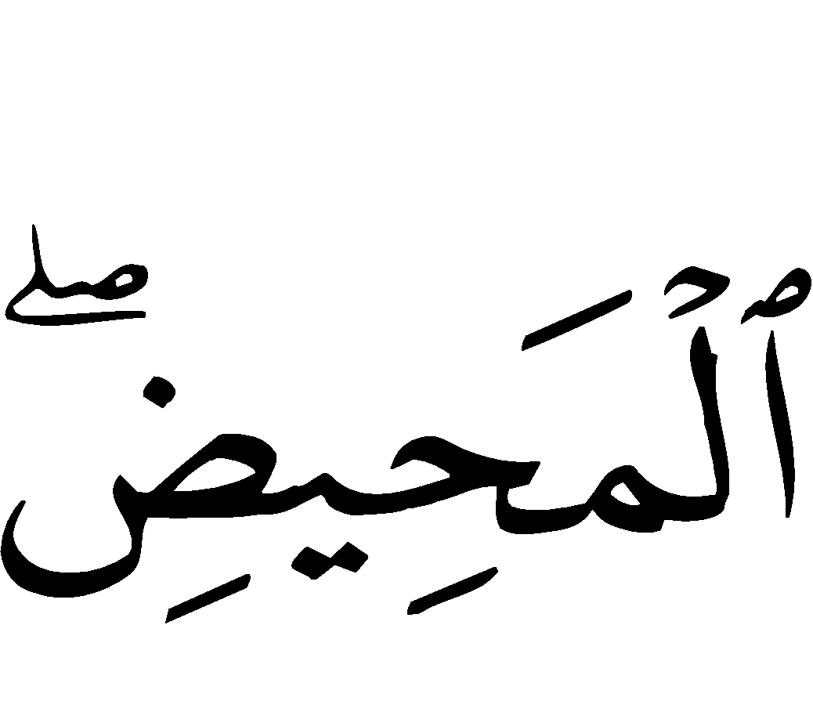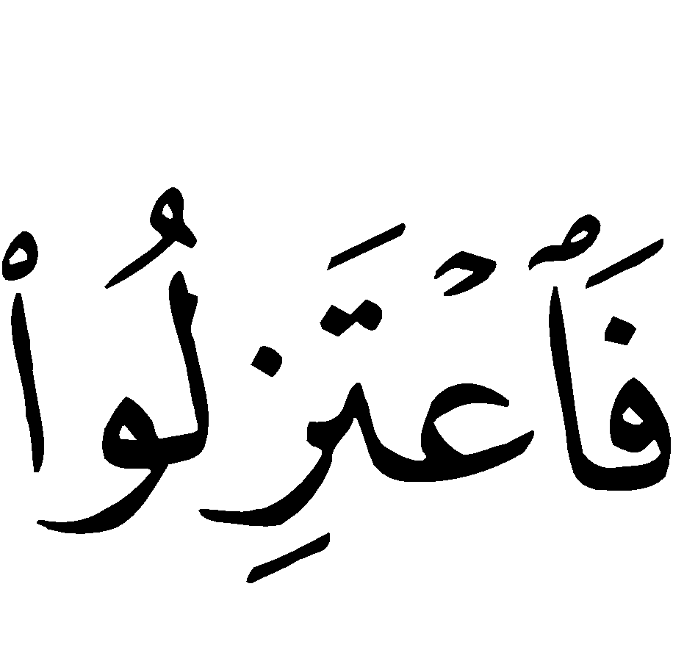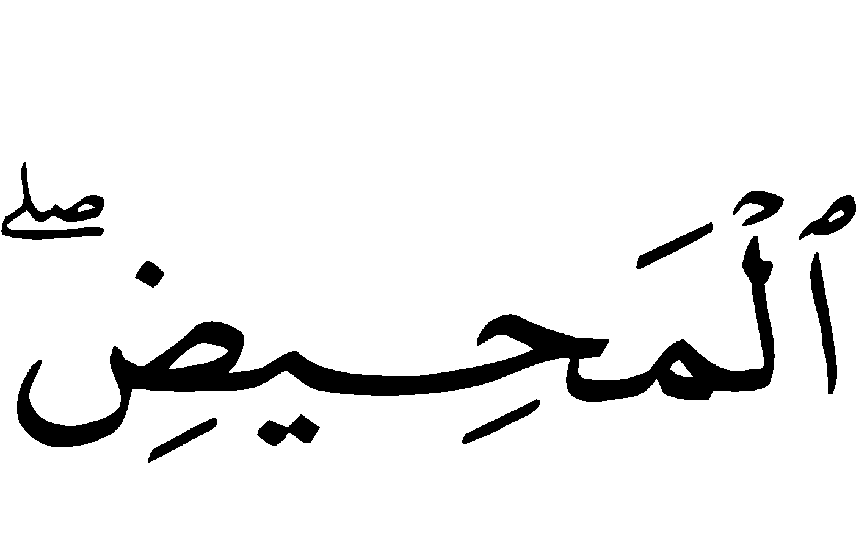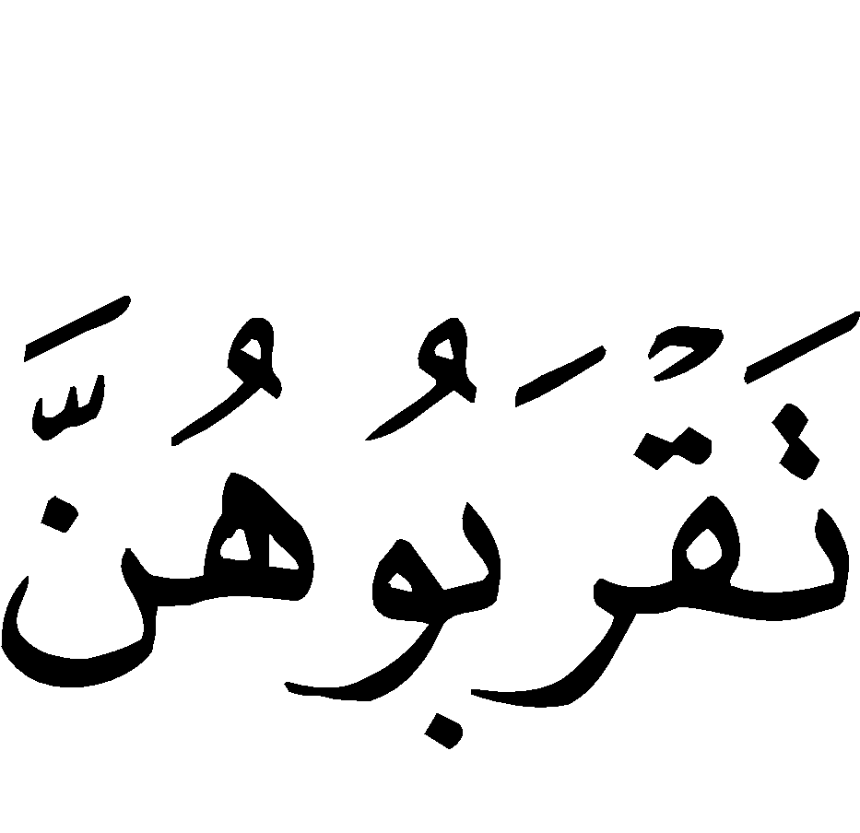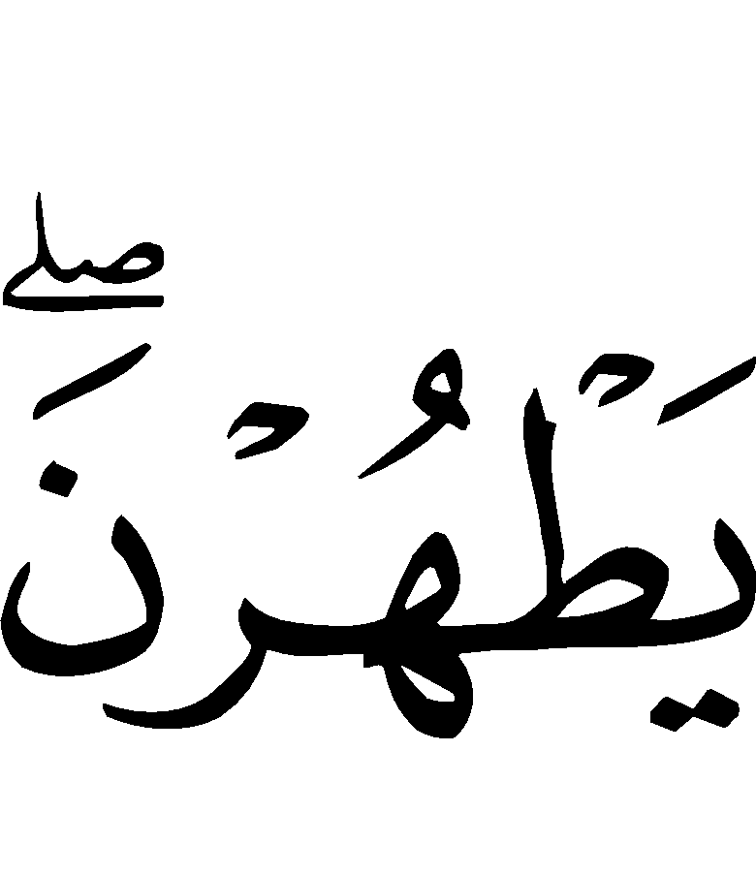
“Mereka bertanya kepadamu tentang haid. Katakanlah: “haid itu adalah suatu kotoran”, oleh sebab itu, hendaklah kamu menjauhkan diri dari wanita di waktu haid, dan janganlah kamu mendekati mereka, sebelum mereka suci…” (QS. Al Baqarah: 222).
Dalam ayat ini, yang dijadikan Allah sebagai batas akhir larangan adalah kesucian, bukan berlalunya sehari semalam, atau tiga hari, ataupun lima belas hari. Hal ini menunjukkan bahwa illat (alasan) hukum (larangan menjauhui istri) adalah haid, yakni ada atau tidaknya. Jadi, jika ada haid berlakulah hukum itu dan jika telah suci (tidak haid) tidak berlaku lagi hukum-hukum haid tersebut.
Dalil kedua:
Diriwayatkan dalam shahih Muslim bahwa Nabi Muhammad shallallahu ‘alaihi wa sallam bersabda kepada Aisyah yang haid ketika dalam keadaan Ihram untuk umrah:

(( افْعَلِيْ مَا يَفْعَلُ الحَاجُّ غَيْرَ أَنْ لاَ تَطُوْفِي بِالبَيْت حَتَّى تَطْهُرِي ))
“lakukankanlah apa yang dilakukan jamaah haji, hanya saja jangan melakukan thawaf di Ka’bah sebelum kamu suci” (HR. Muslim: 4/30).
Kata Aisyah: “Setelah masuk hari raya kurban, barulah aku suci”.
Dalam shahih Al-Bukhari, diriwayatkan bahwa Nabi shallallahu ‘alaihi wa sallam bersabda kepada Aisyah:

(( انْتَظِرِيْ، فَإِذَا طَهُرْتِ فَاخْرُجِي إِلَى التَنْعِيْم ))
“Tunggulah, jika kamu suci, maka keluarlah ke Tan’im”.
Dalam hadits ini, yang dijadikan Nabi shallallahu ‘alaihi wa sallam sebagai batas akhir larangan adalah kesucian, bukan suatu masa tertentu, ini menunjukkan bahwa hukum tersebut berkaitan dengan haid, yakni ada dan tidaknya.
Dalil ketiga:
Bahwa pembatasan dan rincian yang disebutkan para fuqaha’ dalam masalah ini tidak terdapat dalam Al-Qur’an maupun Sunnah Rasulullah shallallahu ‘alaihi wa sallam, padahal ini masalah penting, bahkan amat mendesak untuk dijelaskan. Seandainya batasan dan rincian tersebut termasuk yang wajib difahami oleh manusia dan diamalkan dalam beribadah kepada Allah subhanahu wa ta'ala, niscaya telah dijelaskan secara gamblang oleh Allah dan Rasul-Nya kepada setiap orang, mengingat pentingnya hukum-hukum yang diakibatkannya yang berkenaan dengan shalat, puasa, nikah, talak, warisan, dan hukum lainnya. Sebagaimana Allah dan Rasul-Nya telah menjelaskan tentang shalat: jumlah bilangan rakaatnya, waktu-waktunya, ruku’ dan sujudnya; tentang zakat: jenis hartanya, nisabnya, persentasenya, dan siapa yang berhak menerimanya, tentang puasa; waktu dan masanya, tentang haji dan masalah-masalah lainnya, bahkan tentang etika makan, minum, tidur, jima’ (hubungan suami-istri), duduk, masuk dan keluar rumah, buang hajat,, sampai jumlah bilangan batu untuk bersuci dari buang hajat, dan perkara-perkara lainnya baik yang kecil maupun yang besar, yang merupakan kelengkapan agama dan kesempurnaan nikmat yang dikaruniakan Allah kepada kaum mu’minin.
Firman Allah ta’ala:

“…Kami turunkan kepadamu Kitab (Al Qur’an) untuk menjelaskan segala sesuatu." (QS. An Nahl: 89).
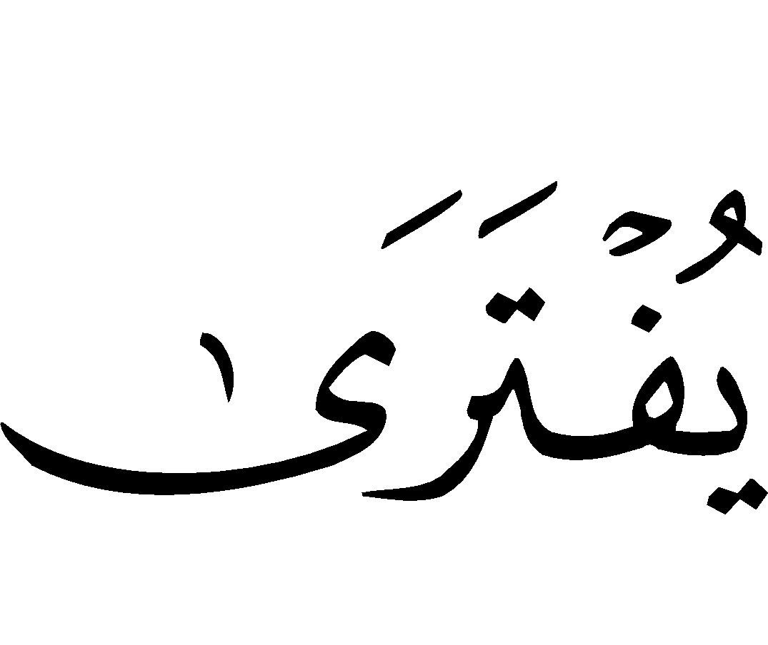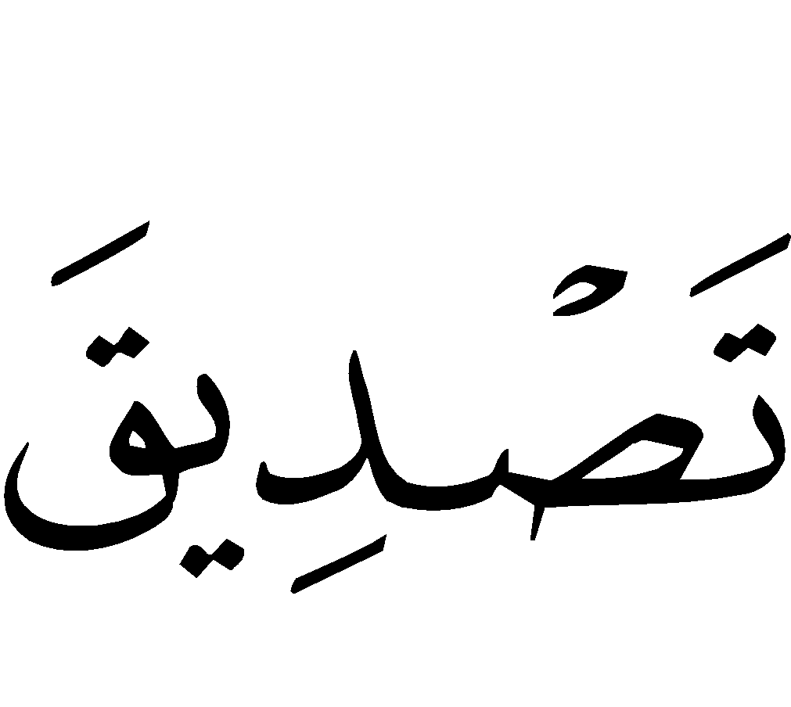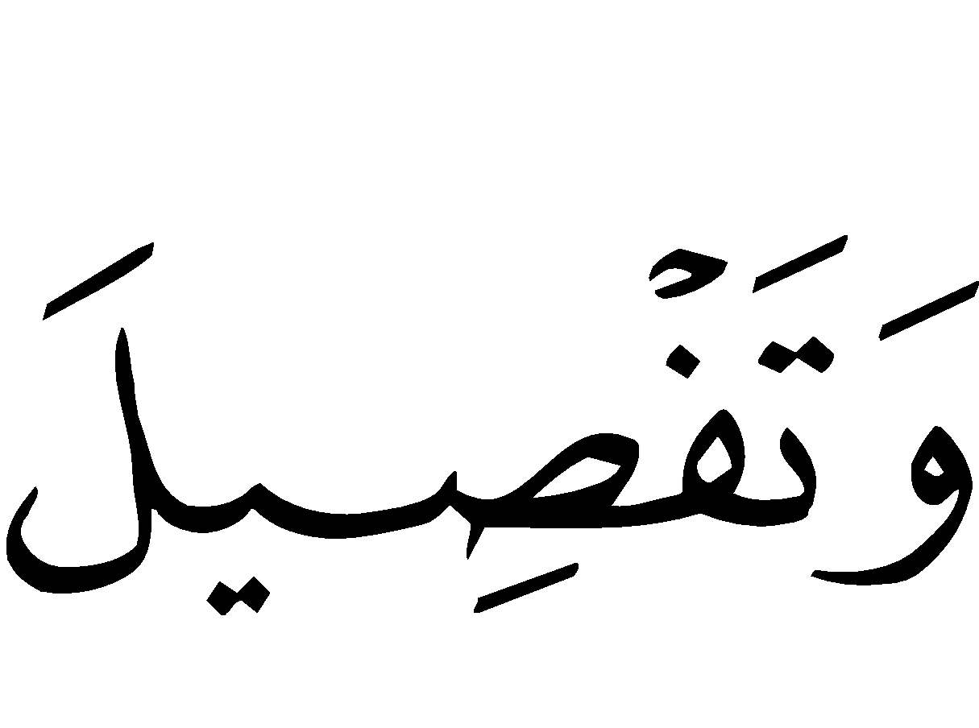
“…Al-Qur’an itu bukanlah cerita yang dibuat-buat, akan tetapi membenarkan (kitab-kitab) yang sebelumnya dan menjelaskan segala sesuatu…". (QS. Yusuf: 111).
Oleh karena itu pembatasan dan rincian tersebut tidak terdapat dalam Kitab Allah dan Sunnah Nabi shallallahu ‘alaihi wa sallam, maka nyatalah bahwa hal itu tidak dapat dijadikan patokan. Namun, yang sebenarnya dijadikan patokan adalah keberadaan haid, yang telah dikaitkan dengan hukum-hukum syara’ menurut ada atau tidak adanya haid.
Dalil ini –yakni suatu hukum tidak dapat diterima jika tidak terdapat dalam Kitab dan Sunnah- berguna bagi anda dalam masalah ini dan masalah-masalah ilmu agama lainnya, karena hukum syar’i tidak dapat ditetapkan kecuali berdasarkan dalil syar’i dari kitab Allah, atau Sunnah Rasulullah shallallahu ‘alaihi wa sallam atau ijma’ yang diketahui, atau qiyas yang shahih.
Syaikhul Islam Ibnu Taimiyah dalam salah satu kaidah yang dibahasnya mengatakan: “Di antara sebutan yang dikaitkan oleh Allah dengan berbagai hukum dalam Kitab dan Sunnah yaitu sebutan haid. Allah tidak menentukan batas minimal dan maksimalnya, ataupun masa suci di antara dua haid. Padahal umat membutuhkannya dan banyak cobaan yang menimpa mereka karenanya. Bahasapun tidak membedakan antara satu batasan dengan batasan lainnya. Maka barang siapa menentukan suatu batasan dalam masalah ini, berarti ia telah menyalahi Kitab dan Sunnah. (Risalah fil asmaa allati ‘allaqa Asy Syaari al ahkaama bihaa, hal: 35).
Dalil keempat:
Logika atau qiyas yang benar dan umum sifatnya. Yakni, bahwa Allah menerangkan illat (alasan) haid sebagai kotoran. Maka manakala haid itu ada, berarti kotoranpun ada. Tidak ada perbedaan antara hari kedua dengan hari pertama, antara hari keempat dengan hari ketiga. Juga tidak ada perbedaan antara hari ke enam belas dengan hari ke lima belas, atau hari ke delapan belas dengan hari ke tujuh belas. Haid adalah haid dan kotoran adalah kotoran. Dalam kedua hari tersebut terdapat illat yang sama. Jika demikian, bagaimana mungkin dibedakan dalam hukum di antara kedua hari itu, padahal keduanya sama dalam illat? Bukankah menurut Qiyas yang benar bahwa kedua hari tersebut sama dalam hukum karena kesamaan keduanya dalam illat?
Dalil kelima:
Adanya perbedaan dan silang pendapat di kalangan ulama yang memberikan batasan menunjukkan bahwa dalam masalah ini tidak ada dalil yang harus dijadikan patokan. Namun semua itu merupakan hukum-hukum ijtihad yang bisa salah dan juga bisa benar, tidak ada satu pendapat yang lebih patut diikuti dari pada lainnya. Dan yang menjadi acuan bila terjadi perselisihan pendapat adalah Al-Qur’an dan Sunnah.
Jika ternyata pendapat yang menyatakan tidak ada batas minimal atau maksimal haid adalah pendapat yang kuat dan yang rajih, maka perlu diketahui bahwa setiap kali wanita melihat darah alami, bukan di sebabkan luka atau lainnya, berarti darah itu darah haid, tanpa mempertimbangkan masa atau usia. Kecuali jika keluarnya darah itu terus-menerus tanpa henti atau berhenti sebentar saja seperti sehari atau dua hari dalam sebulan, maka darah tersebut adalah darah istihadhah. Dan akan dijelaskan Insya Allah, tentang istihadhah dan hukum-hukumnya.
Syaikhul Islam Ibnu Taimiyah mengatakan: “Pada prinsipnya, setiap darah yang keluar dari rahim adalah haid. Kecuali jika ada bukti yang menunjukkan bahwa darah itu istihadhah.”
Kata beliau pula: “Maka darah yang keluar adalah haid, bila tidak diketahui darah penyakit atau karena luka.”
Pendapat ini sebagaimana merupakan pendapat yang kuat berdasarkan dalil, juga merupakan pendapat yang paling dapat dipahami dan dimengerti serta lebih mudah diamalkan dan diterapkan dari pada pendapat mereka yang memberikan batasan. Dengan demikian, pendapat inilah yang lebih patut diterima karena sesuai dengan akidah agama Islam, yaitu mudah dan gampang.
Firman Allah subhanahu wa ta'ala:

“Dan Dia (Allah) sekali-kali tidak menjadikan untuk kamu dalam agama suatu kesempitan” (QS. Al Hajj: 78).
Sabda Rasulullah shallallahu ‘alaihi wa sallam:
((إِنَّ الدِّيْنَ يُسْرٌ وَلَنْ يُشَادَّ الدِّيْنَ أَحَدٌ إِلاَّ غَلَبَهُ، فَسَدِّدُوْا وَقَارِبُوا وَأَبْشِرُوْا))
“Sungguh agama (Islam) itu mudah, dan tidak seseorangpun yang mempersulit (berlebih-lebihan) dalam agamanya kecuali akan terkalahkan. Maka berlakulah lurus, sederhana (tidak melampaui batas) dan sebarkan kabar gembira” (HR. Al Bukhari).
Dan di antara akhlak Nabi shallallahu ‘alaihi wa sallam bahwa jika beliau diminta memilih dua perkara, maka dipilihnya yang termudah selama tidak merupakan perbuatan dosa.

3. HAID WANITA HAMIL
Pada umumnya, seorang wanita jika dalam keadaan hamil akan berhenti haid (menstruasi). Kata Imam Ahmad rahimahullah: “kaum wanita dapat mengetahui adanya kehamilan dengan berhentinya haid”.
Apabila wanita hamil mengeluarkan darah sesaat sebelum melahirkan (dua atau tiga hari) dengan di sertai rasa sakit, maka darah tersebut adalah darah nifas, tetapi jika terjadi jauh hari sebelum kelahiran atau mendekati kelahiran tapi tidak disertai rasa sakit, maka darah itu bukan darah nifas. Jika bukan darah nifas, apakah itu termasuk darah haid yang berlaku pula baginya hukum-hukum haid atau disebut darah kotor yang hukumnya tidak seperti hukum darah haid? ada perbedaan pendapat di antara para ulama dalam masalah ini.
Dan pendapat yang benar, bahwa darah tadi adalah darah haid apabila terjadi pada wanita menurut waktu haidnya. Sebab, pada prinsipnya, darah yang keluar dari rahim wanita adalah darah haid selama tidak ada sebab yang menolaknya sebagai darah haid. Dan tidak ada keterangan dalam Al Qur’an maupun Sunnah yang menolak kemungkinan terjadinya haid pada wanita hamil.
Inilah pendapat Imam Malik dan As Syafi'i, juga menjadi pilihan Syaikhul Islam Ibnu Taimiyah. Disebutkan dalam kitab Al Ikhtiyar (hal: 30): “Dan dinyatakan oeh Al Baihaqi menurut salah satu riwayat sebagai pendapat dari Imam Ahmad, bahkan dinyatakan bahwa Imam Ahmad telah kembali dari pendapat ini”.
Dengan demikian, terjadilah sesuatu pada wanita hamil ketika haid, sebagaimana apa yang terjadi pada wanita yang tidak hamil, kecuali dalam dua masalah:
- Talak. Diharamkan mentalak (mencerai) wanita tidak hamil dalam keadaan haid, tetapi itu tidak diharamkan terhadap wanita hamil. Sebab talak (perceraian) dalam keadaan haid terhadap wanita yang tidak hamil menyalahi firman Allah subhanahu wa ta'ala:
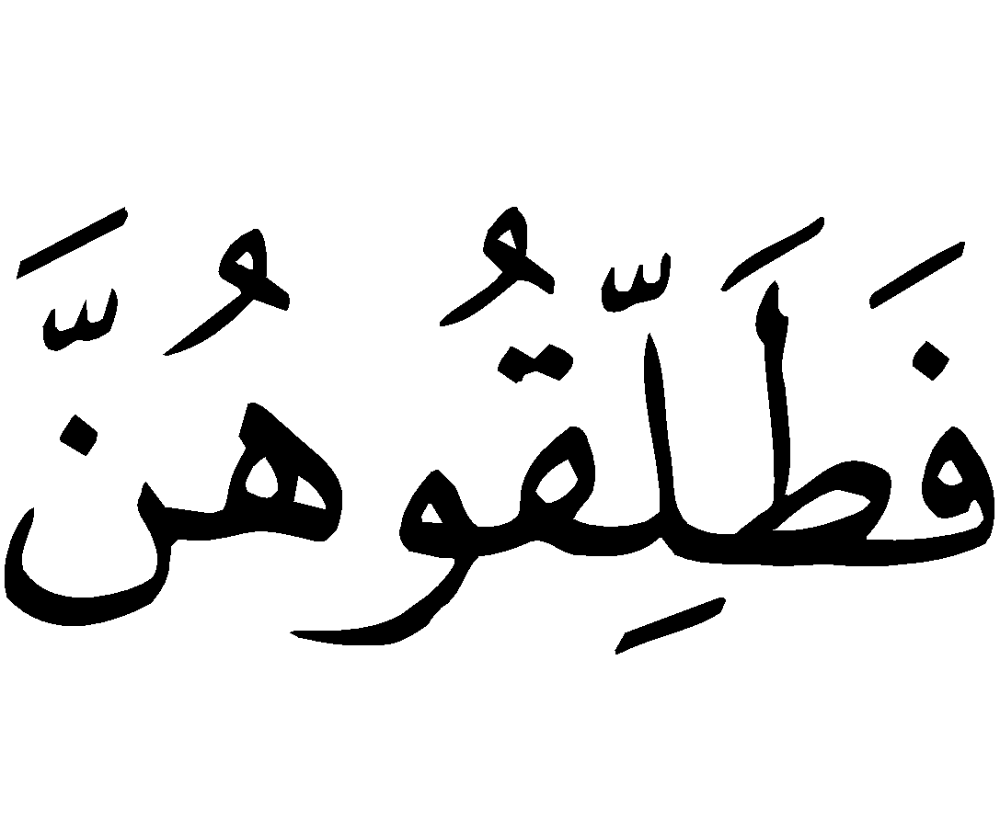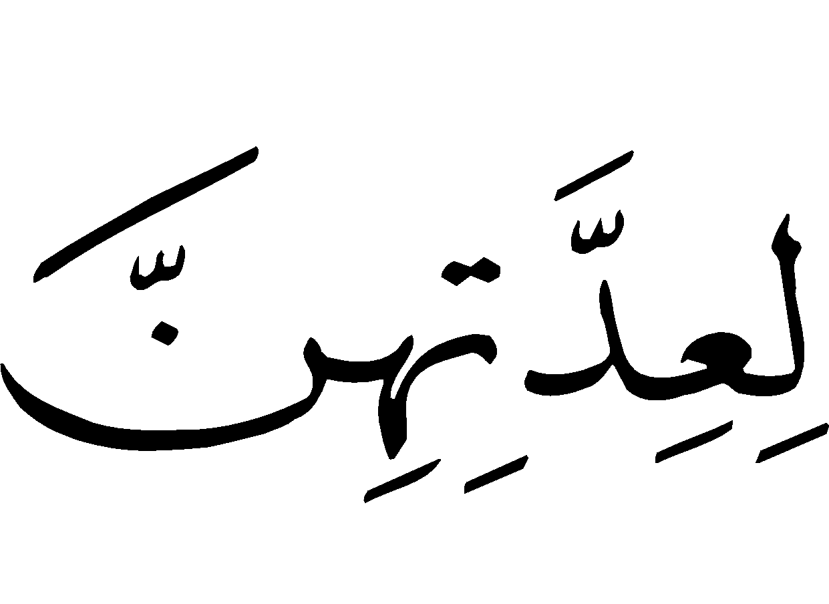
“… apabila kamu menceraikan istri-istrimu maka hendaklah kamu ceraikan mereka pada waktu mereka dapat (menghadapi) iddahnya (yang wajar)" (QS. Ath Thalaq: 1).
Adapun mencerai wanita hamil dalam keadaan haid tidak menyalahi firman Allah subhanahu wa ta'ala. Sebab, siapa yang mencerai wanita hamil berarti ia menceraikannya pada saat dalam menghadapi masa iddahnya, baik dalam keadaan haid atau suci, karena masa iddahnya adalah dalam kehamilan. Untuk itu, tidak diharamkan mencerai wanita hamil, sekalipun setelah melakukan jima’ (senggama), dan berbeda hukumnya dengan wanita tidak hamil.
- Iddah. Bagi wanita hamil iddahnya berakhir pada saat melahirkan, meski pernah haid ketika hamil ataupun tidak. Berdasarkan firman Allah subhanahu wa ta'ala:
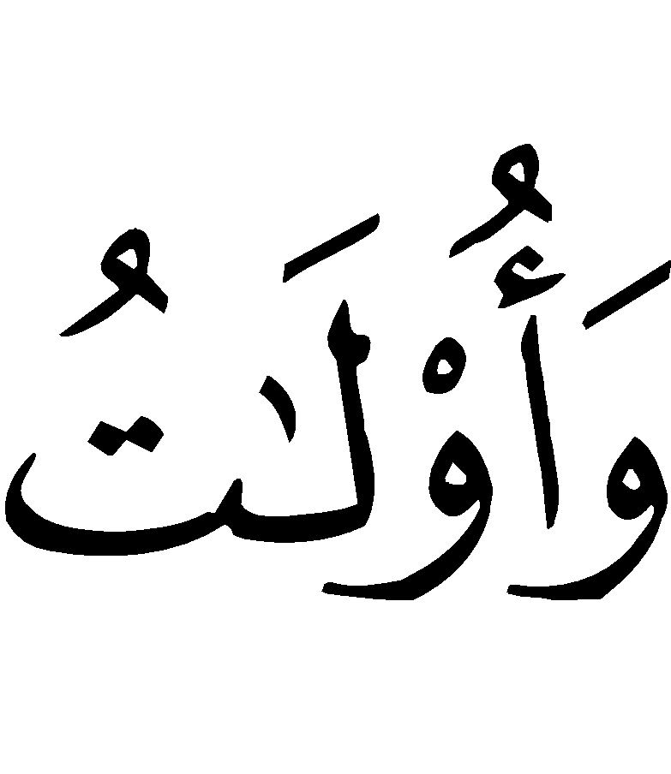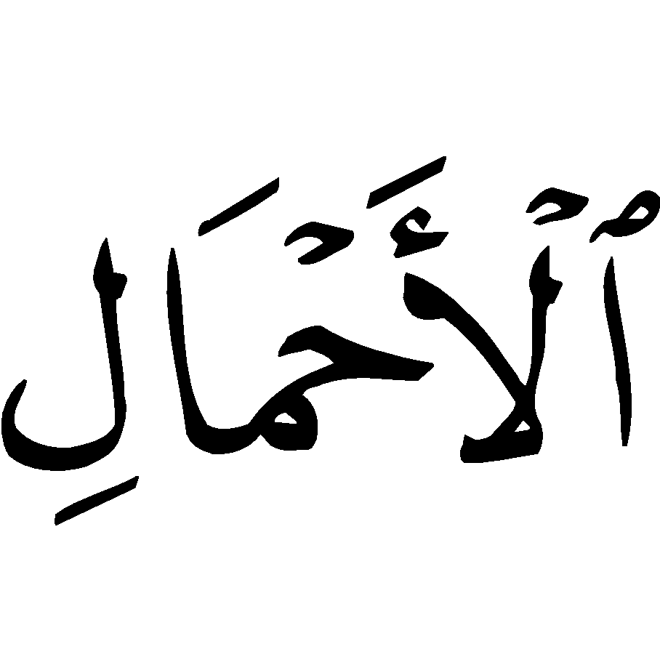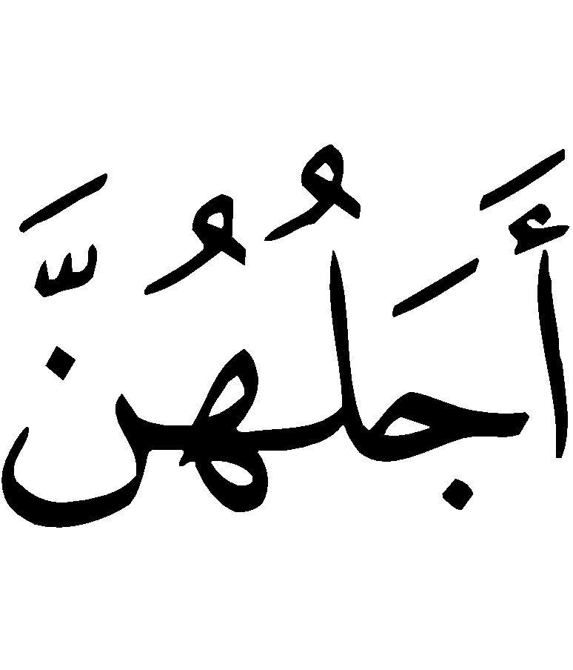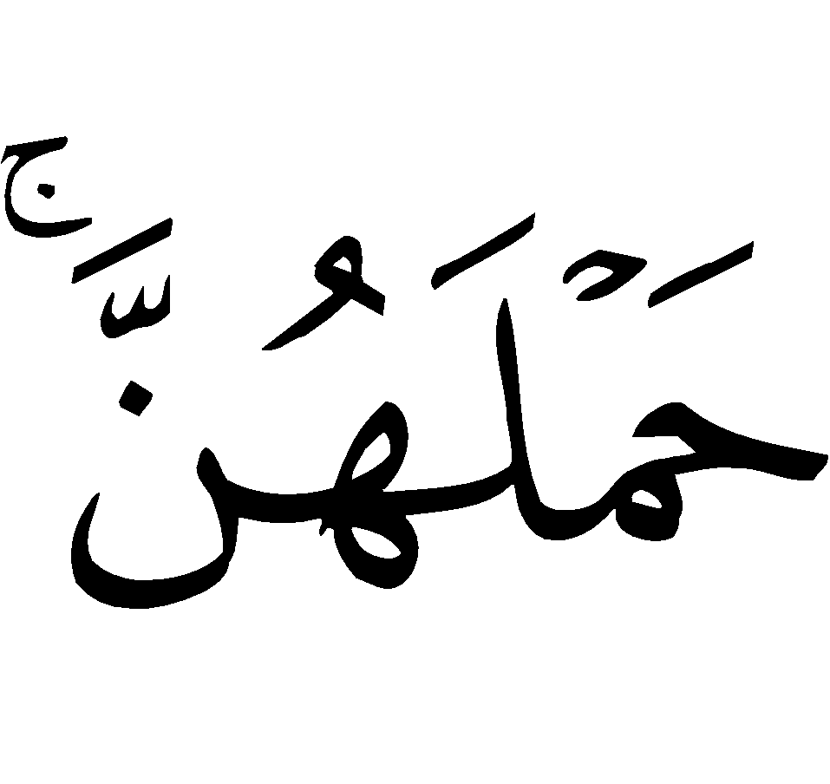
“Dan perempuan-perempuan yang hamil, waktu iddah mereka itu adalah sampai mereka melahirkan kandungannya” (QS. Ath Thalaq: 4).

PASAL III

HAL-HAL DI LUAR KEBIASAAN HAID

Ada beberapa hal yang terjadi di luar kebiasaan haid:
- Bertambah atau berkurangnya masa haid.
Misalnya, seorang wanita biasanya haid selama enam hari, tetapi tiba-tiba haidnya berlangsung sampai tujuh hari. Atau sebaliknya, biasanya haid selama tujuh hari, tetapi tiba-tiba suci dalam masa enam hari.

- Maju atau mundur waktu datangnya haid.
Misalnya, seorang wanita biasanya haid pada akhir bulan lalu, tiba-tiba haid datang pada awal bulan. Atau biasanya haid pada awal bulan, lalu tiba-tiba haid datang pada akhir bulan.
Para ulama berbeda pendapat dalam menghukumi kedua hal di atas. Namun pendapat yang benar, bahwa seorang wanita jika mendapatkan darah (haid) maka dia dalam keadaan haid dan jika tidak mendapatkannya berarti dia dalam keadaan suci, meskipun masa haidnya melebihi atau kurang dari kebiasaannya. Dan telah disebutkan dalam pasal terdahulu dalil yang memperkuat pendapat ini, yaitu bahwa Allah telah mengaitkan hukum-hukum haid dengan keberadaan haid.
Pendapat tersebut merupakan madzhab Imam Asy Syafi'i dan menjadi pilihan Syaikhul Islam Ibnu Taimiyah. Pengarang kitab Al Mughni pun ikut menguatkan pendapat ini dan membelanya, ia berkata: “Andikata adat kebiasaan menjadi dasar pertimbangan, menurut yang disebutkan dalam madzhab, niscaya dijelaskan Nabi shallallahu ‘alaihi wa sallam kepada umatnya dan tidak akan ditunda-tunda lagi penjelasannya, karena tidak mungkin beliau menunda-nunda penjelasan pada saat dibutuhkan. Istri-istri beliau dan kaum wanita lainnya pun membutuhkan penjelasan itu pada setiap saat, maka beliau tidak akan mengabaikan hal itu. Namun, ternyata tidak ada riwayat yang menyatakan bahwa Nabi shallallahu ‘alaihi wa sallam pernah menyebutkan tentang adat kebiasaan ini atau menjelaskannya kecuali yang berkenaan dengan wanita yang istihadhah saja.

- Darah berwarna kuning atau keruh
Yakni seorang wanita mendapatkan darahnya berwarna kuning seperti nanah atau keruh antara kekuning-kuningan dan kehitam-hitaman.
Jika hal ini terjadi pada saat haid atau bersambung dengan haid sebelum suci, maka itu adalah darah haid dan berlaku baginya hukum-hukum haid. Namun jika terjadi sesudah masa suci, maka itu bukan darah haid. Berdasarkan riwayat yang disampaikan oleh ummu 'Athiyah Radhiyalluhu ‘Anha:

(( كُنَّا لاَ نُعِدُّ الصُّفْرَةَ وَالكُدْرَة بَعْدَ الطُّهْرِ شَيْئًا ))
“Kami tidak menganggap sesuatu apapun (haid) darah yang berwarna kuning atau keruh sesudah masa suci”
Hadits ini diriwayatkan Abu Dawud dengan sanad shahih. Diriwayatkan pula oleh Al Bukhari tanpa kalimat “sesudah masa suci”, tetapi beliau sebutkan dalam “Bab: Darah Warna Kuning Atau Keruh Di luar Masa Haid” dan dalam fathul Baari dijelaskan: “itu merupakan isyarat Al Bukhari umtuk memadukan antara hadits Aisyah yang menyatakan, “sebelum kamu melihat lendir putih” dan hadits Ummu Athiyah yang disebutkan dalam bab ini, bahwa maksud hadits Aisyah adalah saat wanita mendapatkan darah berwarna kuning atau keruh pada masa haid. Adapun di luar masa haid, maka menurut apa yang disampaikan Ummu Athiyah”.
Hadits Aisyah yang dimaksud yakni hadits yang disebutkan oleh Al Bukhari pada bab sebelumnya, bahwa kaum wanita pernah mengirimkan kepadanya sehelai kain berisi kapas (yang digunakan wanita untuk mengetahui apakah masih ada sisa noda haid) yang masih terdapat padanya darah berwarna kuning, maka Aisyah berkata: “janganlah tergesa-gesa sebelum kamu melihat lendir putih” maksudnya cairan putih yang keluar dari rahim pada saat habis masa haid.

- Darah haid keluar secara terputus-putus
Yakni sehari keluar darah dan sehari tidak keluar. Dalam hal ini terjadi 2 kondisi:
- Jika kondisi ini selalu terjadi pada seorang wanita setiap waktu, maka darah itu adalah darah istihadhah.
- Jika kondisi ini tidak selalu terjadi pada seorang wanita tetapi kadang kala saja datang dan dia mempunyai saat suci yang tepat. Maka para ulama berbeda pendapat dalam menentukan kondisi ketika tidak keluar darah. Apakah hal ini merupakan masa suci atau termasuk dalam hukum haid?
Madzhab Imam Asy Syafi'i, menurut salah satu pendapatnya yang paling shahih, bahwa hal ini masih termasuk dalam hukum haid, pendapat ini pun menjadi pilihan Syaikhul Islam Ibnu Taimiyah dan pengarang kitab Al Faiq, juga merupakan madzhab Imam Abu Hanifah. Sebab, dalam kondisi seperti ini tidak didapatkan lendir putih; kalaupun dijadikan sebagai keadaan suci berarti yang sebelumnya adalah haid yang sesudahnyapun haid, dan tak ada seorangpun yang menyatakan demikian, karena jika demikian niscaya masa iddah dengan perhitungan Quru’ (haid atau suci) akan berakhir dalam masa lima hari saja. Begitu pula jika dijadikan sebagai keadaan suci, niscaya akan merepotkan dan menyulitkan karena harus mandi dan lain sebagainya setiap dua hari; padahal syariat tidaklah itu menyulitkan. Walhamdulillah.
Adapun yang masyhur menurut madzhab pengikut Imam Ahmad bin Hanbal, jika darah keluar berarti darah haid dan jika berhenti berarti suci; kecuali apabila jumlah masanya melampaui jumlah maksimal masa haid, maka darah yang melampaui itu adalah darah Istihadhah.
Dikatakan dalam kitab Al Mughni: “jika berhentinya darah kurang dari sehari maka seyogyanya tidak dianggap sebagai keadaan suci. Berdasarkan riwayat yang kami sebutkan berkenaan dengan nifas, bahwa berhentinya darah yang kurang dari sehari tak perlu diperhatikan. Dan inilah yang shahih, insyaallah. Sebab, dalam keadaan keluarnya darah yang terputus-putus (sekali keluar, sekali tidak) bila diwajibkan mandi bagi wanita pada setiap saat berhenti keluarnya darah tentu hal itu menyulitkan, padahal Allah subhanahu wa ta'ala berfirman:
“… dan Dia (Allah) sekali-kali tidak menjadikan untuk kamu agama suatu kesempitan …” (QS. Al Hajj: 78).
Atas dasar ini, berhentinya darah yang kurang dari sehari bukan merupakan keadaan suci kecuali jika si wanita mendapatkan bukti yang menunjukkan bahwa ia suci. Misalnya, berhentinya darah tersebut pada akhir masa kebiasaannya atau ia melihat lendir putih (Al Mughni, juz I, Hal: 355).

- Terjadi pengeringan darah.
Yakni, si wanita tidak mendapatkan selain merasa lembab atau basah (pada kemaluannya).
Jika hal ini terjadi pada saat masa haid atau bersambung dengan haid sebelum masa suci, maka dihukumi sebagai haid. Tetapi jika terjadi setelah masa suci, maka tidak termasuk haid. Sebab, keadaan seperti ini paling tidak dihukumi sama dengan keadaan darah berwarna kuning atau keruh.

PASAL IV

HUKUM-HUKUM HAID

Terdapat banyak hukum haid, ada lebih dari dua puluh hukum. Dan kami sebutkan di sini hukum-hukum yang kami anggap banyak diperlukan, antara lain:
- Shalat.
Diharamkan bagi wanita yang sedang haid mengerjakan shalat, baik fardhu maupun sunnat, dan jika ternyata mengerjakan shalat, maka shalatnya tidak sah. Tidak wajib baginya mengerjakan shalat kecuali jika ia mendapatkan sebagian dari waktunya yang cukup untuk mengerjakan satu rakaat sempurna, baik pada awal atau akhir waktunya.
Contoh pada awal waktu, seorang wanita haid setelah matahari terbenam tetapi ia sempat mendapatkan waktu sebanyak satu rakaat dari waktunya. Maka wajib baginya mengqadha shalat maghrib tersebut setelah suci, karena ia telah mendapatkan sebagian dari waktunya yang cukup untuk satu rakaat sebelum datangnya haid.
Adapun contoh pada akhir waktu: seorang wanita suci dari haid sebelum matahari terbit dan masih sempat mendapatkan satu rakaat dari waktunya. Maka wajib baginya mengqadha shalat subuh tersebut setelah bersuci, karena ia masih sempat mendapatkan sebagian dari waktunya yang cukup untuk satu rakaat.
Namun jika wanita yang haid mendapatkan sabagian dari waktu shalat yang tidak cukup untuk satu rakaat sempurna; seperti kedatangan haid -pada contoh pertama– sesaat setelah matahari terbenam, atau suci dari haid –pada contoh kedua– sesaat sebelum matahari terbit, maka shalat tersebut tidak wajib baginya. Berdasarkan sabda Nabi shallallahu ‘alaihi wa sallam:
(( مَنْ أَدْرَكَ رَكْعَةً مِن الصَّلاَةِ فَقَدْ أَدْرَكَ الصَّلاَةَ ))
“Barang siapa mendapatkan satu rakaat dari shalat, maka dia telah mendapatkan shalat itu” (Hadits muttafaq ‘alaih).
Pengertiannya, siapa yang mendapatkan kurang dari satu rakaat berarti tidak mendapatkan shalat tersebut.
Jika seorang wanita haid mendapatkan satu rakaat dari waktu ashar, maka wajib baginya mengerjakan shalat dzhuhur bersama ashar, atau mendapatkan satu rakaat dari waktu Isya’ apakah wajib baginya mengerjakan shalat Maghrib bersama Isya’ ?
Terdapat perbedaan pendapat di antara para ulama dalam masalah ini. Dan yang benar, bahwa tidak wajib baginya kecuali shalat yang didapatkan sebagian waktunya saja yaitu shalat Ashar dan shalat Isya’, karena sabda Nabi shallallahu ‘alaihi wa sallam:
((مَنْ أَدْرَكَ رَكْعَةً مِن العَصْرِ قَبْلَ أَنْ تَغْرُبَ الشَّمْسُ فَقَدْ أَدْرَكَ العَصْرَ))
“Barang siapa mendapatkan satu rakaat dari shalat Ashar sebelum matahari terbenam, maka dia telah mendapatkan shalat Ashar” (Hadits muttafaq ‘alaih).
Nabi shallallahu ‘alaihi wa sallam tidak menyatakan “maka ia telah mendapatkan shalat Dzhuhur dan Ashar” juga tidak menyebutkan kewajiban shalat Dzhuhur baginya. Dan menurut kaidah: seseorang itu pada prinsipnya bebas dari tanggungan. Inilah madzhab Imam Abi Hanifah dan Imam Malik, sebagaimana disebutkan dalam kitab "syarh Al Muhadzdzab juz III, hal. 70".
Adapun membaca dzikir, takbir, tasbih, tahmid, dan bismillah ketika hendak makan atau pekerjaan lainnya, membaca hadits, fiqh, do’a dan aminnya, serta mendengarkan Al Qur’an, maka tidak diharamkan bagi wanita haid, hal ini berdasarkan hadits dalam shahih Al Bukhari dan Muslim dan kitab lainnya bahwa Nabi shallallahu ‘alaihi wa sallam pernah bersandar di pangkuan Aisyah Radhiyallahu ‘anha yang ketika itu sedang haid, lalu beliau membaca Al Qur’an.
Diriwayatkan pula dalam shahih Al Bukhari dan Muslim Dari Ummu Athiyah Radhiyallahu ‘anha bahwa ia mendengar nabi shallallahu ‘alaihi wa sallam bersabda:
(( يُخْرِجُ العَوَاتِقَ وَذَوَاتِ الخُدُوْرِ وَالحُيَّضَ – يعني إلى صلاة العيد - وَلْيَشْهَدْنَ الخَيْرَ وَدَعْوَةَ المُسْلِمِيْنَ وَيَعْتَزِلُ الحُيَّضُ المُصَلَّى ))
“ Agar keluar para gadis, perawan dan wanita haid- yakni ke shalat Idhul Fitri dan Adha- serta supaya mereka ikut menyaksikan kebaikan dan do’a orang-orang yang beriman. Tetapi wanita haid menjauhi tempat shalat”
Sedangkan membaca Al Qur’an bagi wanita haid itu sendiri, jika dengan mata atau dengan hati tanpa diucapkan dengan lisan maka tidak apa-apa hukumnya, misalnya mushaf atau lembaran Al Qur’an diletakkan lalu matanya menatap ayat-ayat seraya hatinya membaca. menurut An Nawawi dalam kitab "Syarh Al Muhadzdzab" Juz II, hal: 362, hal ini boleh tanpa ada perbedaan pendapat.
Adapun jika wanita haid itu membaca Al Qur’an dengan lisan, maka banyak ulama mengharamkannya dan tidak membolehkannya. Tetapi Al Bukhari, Ibnu Jarir At Thabari dan Ibnul Mundzir membolehkannya.
Juga boleh membaca ayat Al Qur’an bagi wanita haid menurut Imam Malik dan Asy syafi'i dalam pendapatnya yang terdahulu, sebagaimana disebutkan dalam kitab Fathul Bari, serta menurut Ibrahim An Nakha’i sebagaimana diriwayatkan Al Bukhari.
Syaikhul Islam Ibnu Taimiyah dalam Al Fatawa kumpulan Ibnu Qasim mengatakan: “Pada dasarnya tidak ada hadits yang melarang wanita haid membaca Al Qur’an. Sedangkan pernyataan “wanita yang sedang haid dan orang junub tidak boleh membaca Al Qur’an” adalah hadits dhaif menurut kesepakatan para ahli hadits. Seandainya wanita yang sedang haid dilarang membaca Al Qur’an, seperti halnya shalat, padahal pada zaman Nabi shallallahu ‘alaihi wa sallam kaum wanitapun mengalami haid, tentu hal ini termasuk yang dijelaskan Nabi shallallahu ‘alaihi wa sallam kepada umatnya, diketahui oleh istri beliau sebagai ibu kaum mu’minin, serta disampaikan sahabat kepada orang lain. Namun, tidak ada seorangpun yang menyampaikan bahwa ada larangan dari Nabi shallallahu ‘alaihi wa sallam dalam masalah ini. Karena itu, tidak boleh dihukumi haram selama diketahui bahwa Nabi shallallahu ‘alaihi wa sallam tidak melarangnya, padahal banyak pula wanita haid pada zaman beliau, berarti hal ini tidak haram hukumnya.
Setelah mengetahui perbedaan pendapat diantara para ulama, seyogyanya, kita katakan, lebih utama bagi wanita yang sedang haid tidak membaca Al Qur’an secara lisan, kecuali jika diperlukan. Misalnya seorang guru wanita yang perlu mengajarkan membaca Al Qur’an kepada siswi-siswinya, atau seorang siswi yang pada waktu ujian perlu diuji dalam membaca Al Qur’an, dan lain sebagainya.

puasa
Diharamkan bagi wanita yang sedang haid berpuasa, baik puasa wajib maupun sunnat, dan tidak sah puasa yang dilakukannya. Akan tetapi ia berkewajiban mengqadha’ puasa yang wajib, berdasarkan hadits yang diriwayatkan oleh Aisyah Radhiyallahu ‘anha:

(( كَانَ يُصِيْبُنَا ذَلِكَ -تعني الحيض- فَنُؤْمَرُ بِقَضَاءِ الصَّوْمِ وَلاَ نُؤْمَرُ بِقَضَاءِ الصَّلاَةِ ))
“Ketika kami mengalami haid, diperintahkan kepada kami mengqadha’ puasa dan tidak diperintahkan mengqadha’ shalat (hadits muttafaq ‘alaih).
Jika seorang wanita kedatangan haid ketika berpuasa maka batallah puasanya, sekalipun hal itu terjadi sesaat menjelang Maghrib, dan wajib baginya mengqadha puasa hari itu, jika puasa tersebut puasa wajib. Namun jika ia merasakan tanda-tanda akan datangnya haid sebelumnya, tetapi darah baru keluar setelah Maghrib, maka menurut pendapat yang shahih bahwa puasanya itu sempurna dan tidak batal, alasannya, darah yang masih dalam rahim belum ada hukumnya, Nabi shallallahu ‘alaihi wa sallam ketika ditanya tentang wanita yang bermimpi dalam tidur seperti mimpinya orang laki-laki, apakah wajib mandi? beliaupun menjawab:

(( نَعَمْ إِذَا هِيَ رَأَت المَاءَ ))
"Ya, jika wanita itu melihat adanya air”.
Dalam hadits ini, Nabi shallallahu ‘alaihi wa sallam mengaitkan hukum dengan air, bukan dengan tanda-tanda akan keluarnya. Demikian pula masalah haid, tidak berlaku hukum-hukumnya kecuali dengan melihat adanya darah keluar, bukan dengan tanda-tanda akan keluarnya.
Juga pada saat terbitnya fajar seorang wanita masih dalam keadaan haid maka tidak sah berpuasa pada hari itu, sekalipun ia suci sesaat setelah fajar. Tetapi jika suci menjelang fajar, maka sah puasanya, sekalipun ia baru mandi setelah terbit fajar. Seperti halnya orang dalam keadaan junub, jika berniat puasa ketika masih dalam keadaan junub dan belum sempat mandi kecuali setelah terbit fajar, maka sah puasanya. Dasarnya, hadits Aisyah Radhiyallahu ‘anha:
((كَانَ النَّبِيُّ  يُصْبِحُ جُنُبًا مِنْ جِمَاعٍ غَيْرِ احْتِلاَمٍ ثُمَّ يَصُوْمُ فِي رَمَضَانَ))
“Pernah suatu pagi pada bulan Ramadhan Nabi shallallahu ‘alaihi wa sallam berada dalam keadaan junub karena jima’, bukan karena mimpi, lalu beliau berpuasa". (Hadits muttafaq ‘alaih).

- Thawaf.
Diharamkan bagi wanita yang sedang haid melakukan thawaf di Ka’bah, baik yang wajib maupun sunnah, dan tidak sah thawafnya, berdasarkan sabda Nabi shallallahu ‘alaihi wa sallam kepada Aisyah:

(( افْعَلِيْ مَا يَفْعَلُ الحَاجُّ غَيْرَ أَنْ لاَ تَطُوْفِيْ بِالبَيْتِ حَتَّي تَطْهُرِي ))
“Lakukanlah apa saja yang dilakukan jamaah haji, hanya saja jangan melakukan thawaf di Ka’bah sebelum kamu suci.”

Adapun kewajiban lainnya seperti sa’i antara Shafa dan marwah, wukuf di Arafah, bermalam di Muzdalifah dan Mina, melempar jumrah dan amalan haji dan umrah selain itu, tidak diharamkan. Atas dasar ini, jika seorang wanita melakukan thawaf dalam keadaan suci, kemudian keluar darah haid langsung setelah thawaf atau di tengah-tengah melakukan sa’i, maka tidak apa-apa hukumnya.

4. Thawaf wada’
Jika seorang wanita mengerjakan seluruh manasik haji dan umrah, lalu datang haid sebelum keluar untuk kembali ke negerinya dan haid ini terus berlangsung sampai batas waktu pulang, maka ia boleh berangkat tanpa thawaf wada’. Dasarnya hadits Ibnu ‘Abbas Radhiyallahu ‘anhuma:
(( أُمِرَ النَّاسُ أَنْ يَكُوْنَ آخِرَ عَهْدِهِمْ بِالبَيْتِ إِلاَّ أَنَّهُ خُفِّفَ عَنِ الحَائِضِ ))
“Diperintahkan kepada jamaah haji saat-saat terakhir bagi mereka berada di baitullah (melakukan thawaf wada’), hanya saja hal ini tidak dibebankan kepada wanita yang sedang haid.” (Hadits muttafaq alaih).
Dan tidak disunnatkan bagi wanita yang sedang haid ketika hendak bertolak, mendatangi pintu Masjidil Haram dan berdo’a. karena hal ini tidak ada dasarnya dari Nabi shallallahu ‘alaihi wa sallam, sedangkan seluruh ibadah harus berdasarkan pada ajaran (sunnah) Nabi shallallahu ‘alaihi wa sallam. Bahkan, menurut ajaran Nabi shallallahu ‘alaihi wa sallam adalah sebaliknya. Sebagaimana disebutkan dalam kisah Shafiyah Radhiyallahu ‘anha ketika dalam keadaan haid setelah thawaf ifadhah Nabi shallallahu ‘alaihi wa sallam bersabda kepadanya: “kalau demikian, hendaklah ia berangkat” (hadits muttafaq alaih ) . Dalam hadits ini, Nabi tidak menyuruhnya mendatangi pintu Masjidil Haram. Andaikata hal itu disyariatkan, tentu Nabi sudah menjelaskannya.
Adapun thawaf untuk haji dan umrah tetap wajib bagi wanita yang sedang haid, dan dilakukan setelah suci.

5. Berdiam dalam masjid
Diharamkan bagi wanita yang sedang haid berdiam dalam masjid, bahkan diharamkan pula baginya berdiam dalam tempat shalat Ied. Berdasarkan hadits Ummu Athiyah Radhiyallahu ‘anha bahwa ia mendengar Nabi shallallahu ‘alaihi wa sallam bersabda:
(( يُخْرِجُ العَوَاتِقَ وَذَوَاتِ الخُدُوْرِ، وفيه: وَيَعْتَزِلُ الحُيَّضُ المُصَلَّى ))
“Agar keluar para gadis, perawan dan wanita haid… tetapi wanita yang sedang haid menjahui tempat shalat” (muttafaq alaih).

- Jima’ ( senggama)
Diharamkan bagi suami melakukan jima’ dengan istrinya yang sedang haid, dan diharamkan bagi istri memberi kesempatan kepada suaminya melakukan hal tersebut. Dalilnya firman Allah subhanahu wa ta'ala:
“Mereka bertanya kepadamu tentang haid, katakanlah: “haid itu suatu kotoran: oleh sebab itu hendaklah engkau menjauhkan diri dari wanita di waktu haid dan janganlah kamu mendekati mereka sebelum mereka suci…" (QS. Al Baqarah: 222).
Yang dimaksud dengan “المحيض " dalam ayat di atas adalah waktu haid atau tempat keluarnya darah haid, yaitu: farji (vagina).
Dan sabda Nabi shallallahu ‘alaihi wa sallam:

(( اصْنِعُوْا كُلَّ شَيْءٍ إِلاَّ النِّكَاحَ ))
“Lakukanlah apa saja kecuali nikah (yakni: bersenggama).” (HR. Muslim).

Umat Islam juga telah sepakat bahwa jima’ di dalam farji istri pada masa haid adalah hal yang dilarang.
Oleh sebab itu, tidak halal bagi orang yang beriman kepada Allah dan hari kemudian melakukan perbuatan ini, yang telah dilarang oleh Kitab Allah, sunnah Rasul–Nya shallallahu ‘alaihi wa sallam dan ijma’ (kesepakatan) umat Islam. Maka barang siapa yang melanggar larangan ini, berarti ia telah memusuhi Allah dan Rasul-Nya serta mengikuti jalan selain orang-orang yang beriman.
An Nawawi dalam kitabnya Al Majmu’ Syarh Al Muhadzadzab, juz II, hal. 374, mengatakan: “Imam Syafi'i berpendapat bahwa orang yang melakukan hal itu telah berbuat dosa besar. Dan menurut para sahabat kami dan yang lainnya, orang yang melakukan senggama dengan istri yang sedang haid hukumnya kafir.
Untuk menyalurkan syahwatnya, suami diperbolehkan melakukan selain jima’ (senggama), seperti berciuman, berpelukan dan bersebadan pada selain daerah farji (vagina). Namun sebaiknya, jangan bersebadan pada daerah antara pusar dan lutut kecuali jika sang istri mengenakan kain penutup. Berdasarkan hadits yang diriwayatkan Aisyah radhiyallahu ‘anha:
(( كَانَ النَّبِيُّ  يَأْمُرُنِيْ فَأَتَّزِرُ فَيُبَاشِرَنِي وَأَنَا حَائِضٌ ))
“Pernah Nabi shallallahu ‘alaihi wa sallam menyuruhku mengenakan kain lalu beliau mencumbuiku sedang aku dalam keadaan haid.” (muttafaq alaih).

- Talak
Diharamkan bagi seorang suami mentalak istrinya yang sedang haid, berdasarkan firman Allah subhanahu wa ta'ala:
“Hai Nabi, apabila kamu menceraikan istri-istrimu maka hendaklah kamu ceraikan mereka pada waktu mereka dapat (menghadapi) iddahnya ( yang wajar)". (QS. Ath Thalaq: 1).
Maksudnya, istri-istri itu ditalak dalam keadaan dapat menghadapi iddah yang jelas. Berarti mereka tidak ditalak kecuali dalam keadaan hamil atau suci sebelum digauli. Sebab jika seorang istri ditalak dalam keadaan haid, ia tidak dapat menghadapi iddahnya karena haid yang sedang dialami pada saat jatuhnya talak itu tidak dihitung termasuk iddah. Sedangkan jika ditalak dalam keadaan suci setelah digauli, berarti iddah yang dihadapinya tidak jelas karena tidak dapat diketahui apakah ia hamil karena digauli tersebut apakah tidak hamil, jika ia hamil, maka iddahnya dengan kehamilan, dan jika tidak hamil maka iddahnya dengan haid. Karena belum dapat dipastikan jenis iddahnya, maka diharamkan bagi suami mentalak istrinya sehingga jelas permasalah tersebut.
Jadi mentalak istri yang sedang haid haram hukumnya. Berdasarkan ayat diatas dan hadits dari Ibnu Umar yang diriwayatkan dalam shahih Al Bukhari dan Muslim serta kitab hadits lainnya, bahwa ia telah menceraikan istrinya dalam keadaan haid, maka Umar (bapaknya) mengadukan itu kepada Nabi shallallahu ‘alaihi wa sallam, Maka Nabipun marah dan bersabda:

(( مُرْهُ فَلْيُرَاجِعْهَا ثُمَّ لِيُمْسِكْهَا حَتَّى تَطْهُرَ ثُمَّ تَحِيْضَ ثُمَّ تَطْهُرَ ثُمَّ إِنْ شَاءَ أَمْسَكَ بَعْدُ، وَإِنْ شَاءَ طَلَّقَ قَبْلَ أَنْ يَمَسَّ، فَتِلْكَ العِدَّةُ الَّتِي أَمَرَ الله أَنْ تُطَلَّقَ لَهَا النِّسَاءُ ))
“Suruh ia merujuk istrinya kemudian mempertahankannya sampai ia suci, lalu haid, lalu suci lagi, setelah itu, jika ia mau, dapat mempertahankannya atau mentalaknya sebelum digauli, karena itulah iddah yang diperintahkan Allah dalam mentalak istri.”
Dengan demikian, berdosalah seorang suami andaikata mentalak istrinya yang sedang haid. Ia harus bertaubat kepada Allah subhanahu wa ta'ala dan merujuk istrinya untuk kemudian mentalaknya secara syar’i sesuai dengan perintah Allah subhanahu wa ta'ala dan Rasul-Nya. Yakni, setelah merujuk istrinya hendaklah ia membiarkannya sampai suci dari haid yang dialaminya ketika ditalak, kemudian haid lagi, setelah itu jika ia menghendaki dapat mempertahankannya atau mentalaknya sebelum digauli.
Dalam hal diharamkannya mentalak istri yang sedang haid, ada tiga masalah yang dikecualikan:
- Jika talak terjadi sebelum bersenggama dengan istri atau sebelum menggaulinya (dalam keadaan pengantin baru misalnya) maka boleh mentalaknya dalam keadaan haid. Sebab dalam kasus demikian, istri tidak terkena iddah. Maka talak tersebut tidak menyalahi firman Allah subhanahu wa ta'ala:
“…Maka hendaklah kamu ceraikan mereka pada waktu mereka dapat (menghadapi) iddahnya (yang wajar). (QS. Ath Thalaq: 1).
- Jika haid terjadi dalam keadaan hamil, sebagaimana yang telah dijelaskan sebabnya pada pasal terdahulu.
- Jika talak tersebut atas dasar iwadh (penggantian) maka boleh bagi suami menceraikan istrinya dalam keadaan haid.
Misalnya terjadi percekcokan dan hubungan yang tidak harmonis lagi antara suami dan istri. Lalu si istri meminta suami agar mentalaknya dan suami mendapat ganti rugi karenanya, maka hal itu, sekalipun istri dalam keadaan haid boleh, berdasarkan hadits dari Ibnu Abbas Radhiyallahu 'anhu:
(( أَنَّ امْرَأَةَ ثَابِتٍ بن قَيْسٍ بن شَمَّاسٍ جَاءَتْ إِلَى النَّبِيِّ  فَقَالَتْ: يَا رَسُوْلَ الله إِنِّيْ مَا أَعْتِبُ عَلَيْهِ فِيْ خُلُقٍ وَلاَ دِيْنٍ، وَلَكِنْ أَكْرَهُ الكُفْرَ فِي الإِسْلاَمِ، فَقَـالَ النَّبِيُّ : أَتَرُدِّيْنَ عَلَيْهِ حَدِيْقَتَهُ؟ قَالَتْ: نَعَمْ. فَقَالَ رَسُـوْلُ الله : اقْبَل الحَدِيْقِةَ وَطَلِّقْهَا تَطْلِيْقَةً )) رواه البخاري.
“Bahwa istri Tsabit bin Qais bin Syammas datang kepada Nabi shallallahu ‘alaihi wa sallam dan berkata: “ Ya Rasulullah, sungguh aku tidak mencelanya dalam akhlak maupun agamanya, tetapi aku takut akan kekafiran dalam Islam” Nabi shallallahu ‘alaihi wa sallam bertanya: “ Maukah kamu mengembalikan kebunnya kepadanya? Wanita itu menjawab: “Ya, Rasulullah shallallahu ‘alaihi wa sallam bersabda: (kepada suaminya): “Terimalah kebun itu, dan ceraikanlah ia" ( HR.Al Bukhari ).
Dalam hadits tadi, Nabi shallallahu ‘alaihi wa sallam tidak bertanya apakah si istri sedang haid atau suci. Dan karena talak ini dibayar oleh pihak istri dengan tebusan atas dirinya maka hukumnya boleh dalam keadaan apapun, jika memang diperlukan.
Dalam kitab Al mughni disebutkan tentang alasan dibolehkannya khulu’ (cerai atas permintaan istri dengan tebusan) dalam keadaan haid: “Dilarangnya talak dalam keadaan haid karena adanya madharat (bahaya) bagi istri dengan menunggu lamanya masa iddah. Sedang khulu’ adalah untuk menghilangkan madharat (bahaya) bagi si istri disebabkan adanya hubungan yang tidak harmonis dan sudah tidak tahan tinggal bersama suami yang dibenci dan tidak disenanginya. Hal ini tentu lebih besar madharatnya bagi si istri daripada menunggu lamanya masa iddah, maka diperbolehkan menghindari madharat yang lebih besar dengan menjalani sesuatu yang lebih ringan madharatnya. Karena itu Nabi shallallahu ‘alaihi wa sallam tidak bertanya kepada wanita yang meminta khulu’ tentang keadaannya.
Dan bibolehkan melakukan akad nikah dengan wanita yang sedang haid, karena hal itu pada dasarnya adalah halal. Dan tidak ada dalil yang melarangnya, namun perlu dipertimbangkan bahwa suami tidak diperkenankan berkumpul dengan istri yang sedang dalam keadaan haid. Jika tidak dikhawatirkan akan menggauli istri yang sedang haid tidak apa-apa. Sebaliknya, jika dikhawatirkan maka tidak diperkenankan berkumpul dengannya sebelum suci untuk menghindari hal-hal yang dilarang.

- 'Iddah talak dihitung dengan haid.
Jika seorang suami menceraikan istri yang telah digauli atau berkumpul dengannya, maka si istri harus beriddah selama tiga kali haid secara sempurna apabila termasuk wanita yang masih mengalami haid dan tidak hamil, hal ini berdasarkan pada firman Allah subhanahu wa ta'ala:
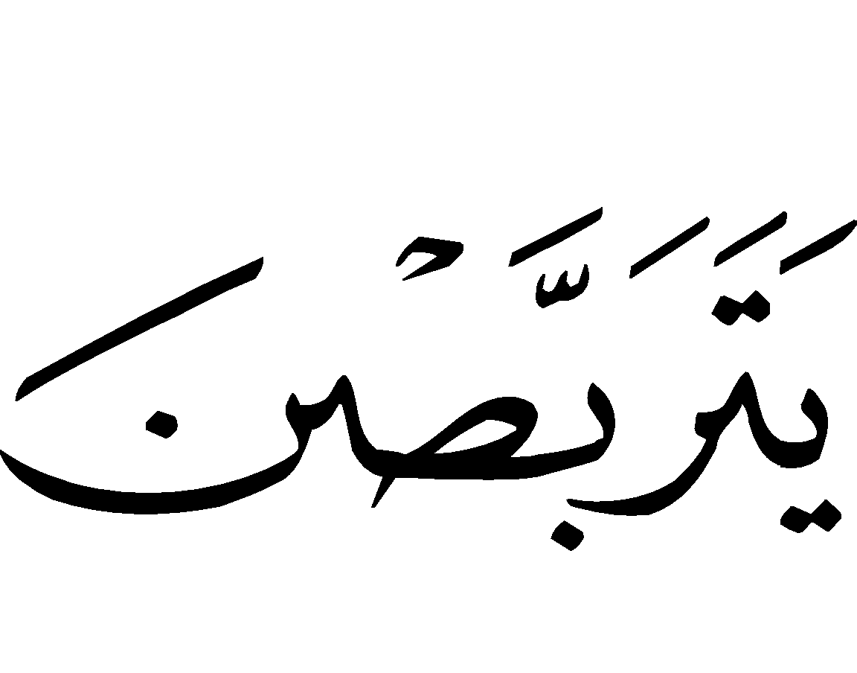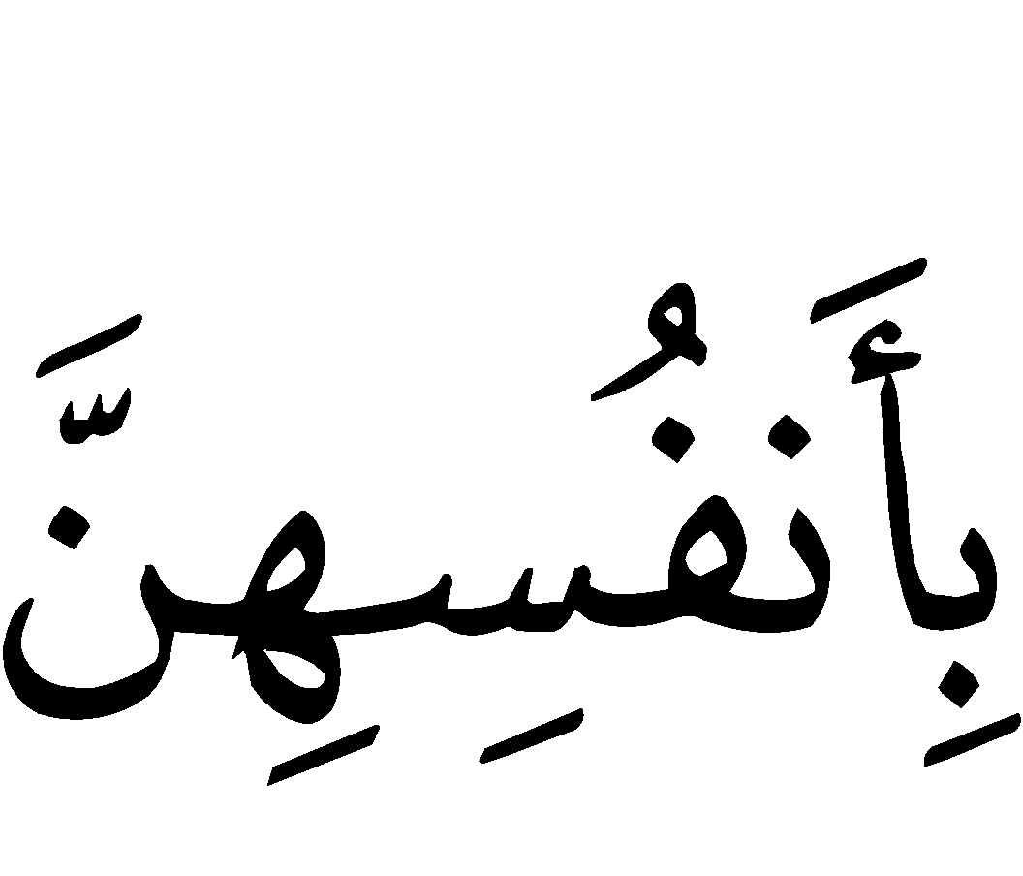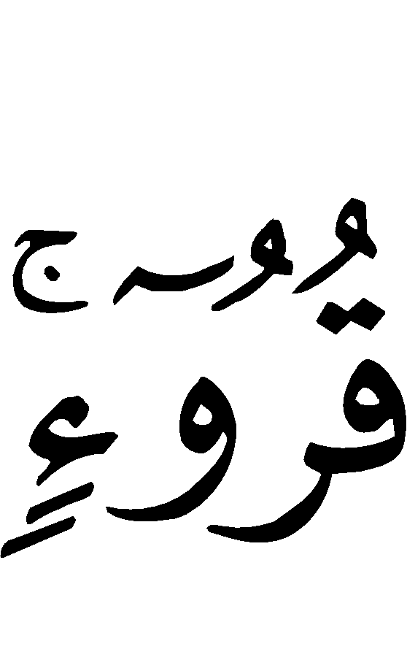
“Wanita-wanita yang ditalak hendaklah menahan diri (menunggu) tiga kali quru’" (QS.Al Baqarah: 228).
Tiga kali quru’ artinya tiga kali haid. Tetapi jika istri dalam keadaan hamil maka iddahnya ialah sampai melahirkan, baik masa iddahnya itu lama maupun sebentar. Berdasarkan firman Allah subhanahu wa ta'ala:
“…Dan perempuan-perempuan yang hamil, waktu iddah mereka itu ialah sampai mereka melahirkan kandungannya...” (QS.Ath Thalaq: 4).
Jika si istri termasuk wanita yang tidak haid, karena masih kecil dan belum mengalami haid, atau sudah menopause, atau karena pernah dioperasi pada rahimnya, atau sebab-sebab lain sehingga tidak diharapkan dapat haid kembali, maka iddahnya adalah tiga bulan, sebagaimana firman Allah subhanahu wa ta'ala:
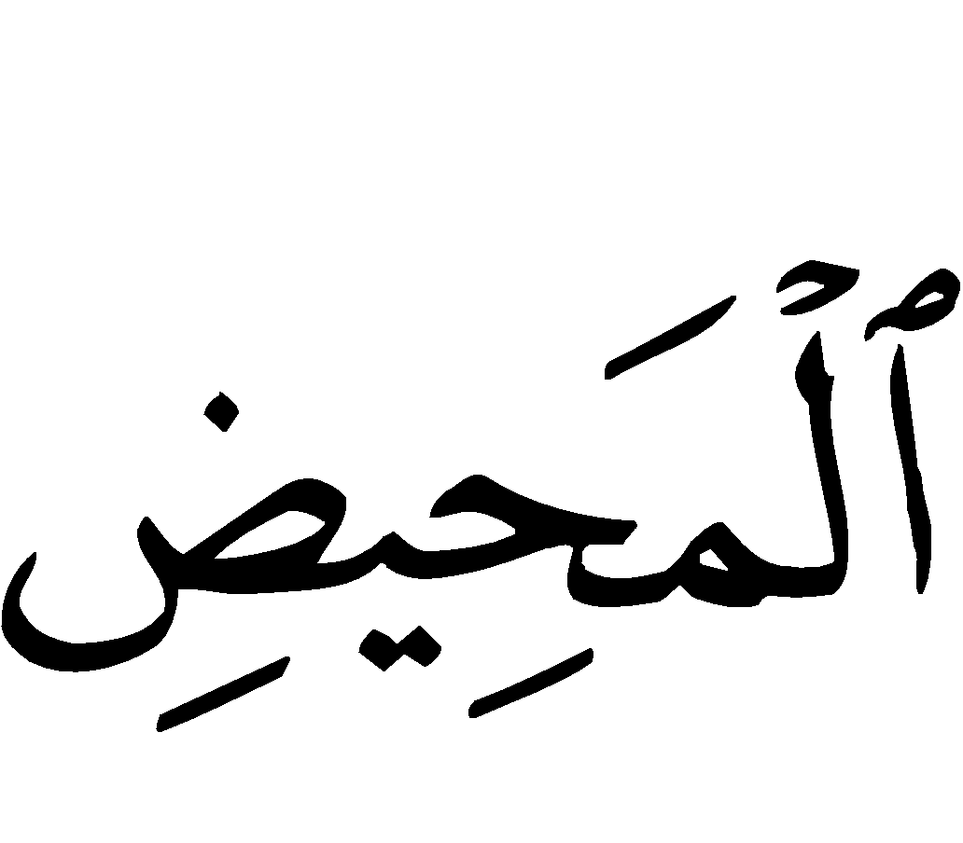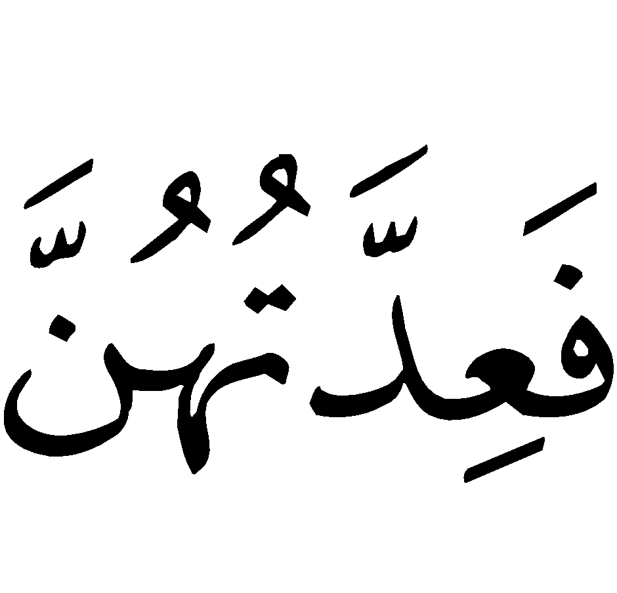
“Dan perempuan-perempuan yang putus asa dari haid di antara istri-istrimu jika kamu ragu-ragu (tentang masa iddahnya) maka iddah mereka adalah tiga bulan, dan begitu (pula) perempuan-perempuan yang tidak haid …"(QS. Ath Thalaq: 4).
Jika si istri termasuk wanita yang masih mengalami haid, tetapi terhenti haidnya karena suatu sebab yang jelas seperti sakit atau menyusui, maka ia tetap dalam iddahnya sekalipun lama masa iddahnya sampai ia kembali mendapati haid dan beriddah dengan haid itu. Namun jika sebab itu sudah tidak ada, seperti sudah sembuh dari sakit atau telah selesai dari menyusui sementara haidnya tak kunjung datang, maka iddahnya satu tahun penuh terhitung mulai dari tidak adanya sebab tersebut. Inilah pendapat yang shahih yang sesuai dengan kaidah-kaidah syar’iyah. Dengan alasan, jika sebab itu sudah tidak ada sementara haid tak kunjung datang maka wanita tersebut hukumnya seperti wanita yang terhenti haidnya karena sebab yang tak jelas; maka iddahnya yaitu satu tahun penuh dengan perhitungan, sembilan bulan sebagai sikap hati-hati untuk kemungkinan hamil (karena masa kehamilan pada umumnya 9 bulan) dan tiga bulan masa iddahnya.
Adapun jika talak terjadi setelah akad nikah sedang sang suami belum mencampuri dan menggauli istrinya, maka dalam hal ini tidak ada iddahnya sama sekali, baik dalam keadaan haid maupun yang lain. Berdasarkan firman Allah subhanahu wa ta'ala:
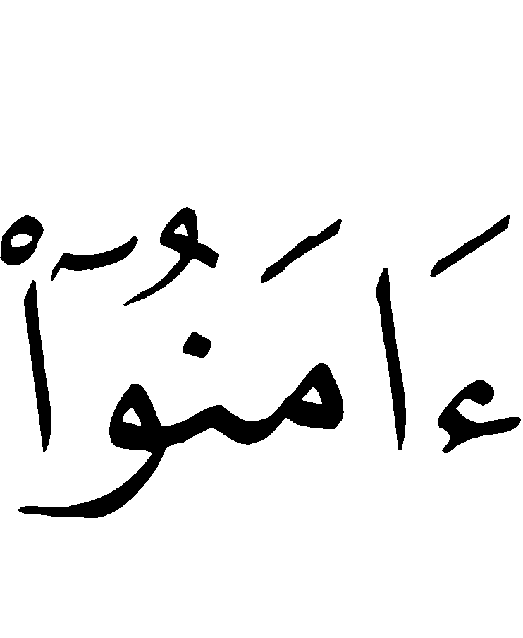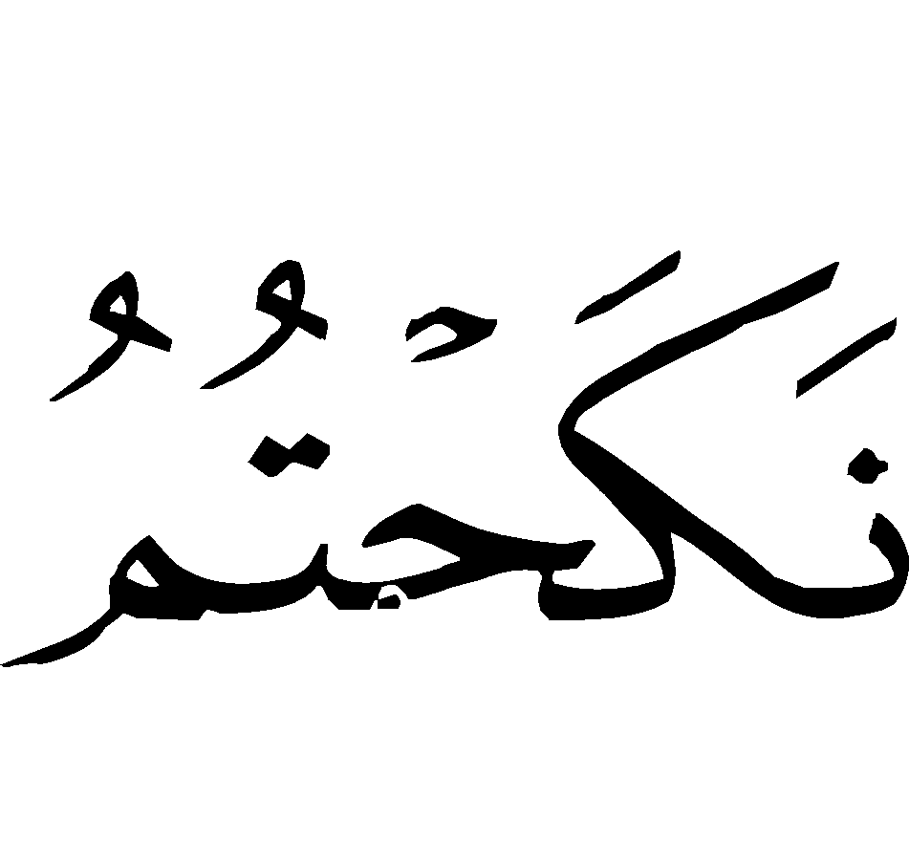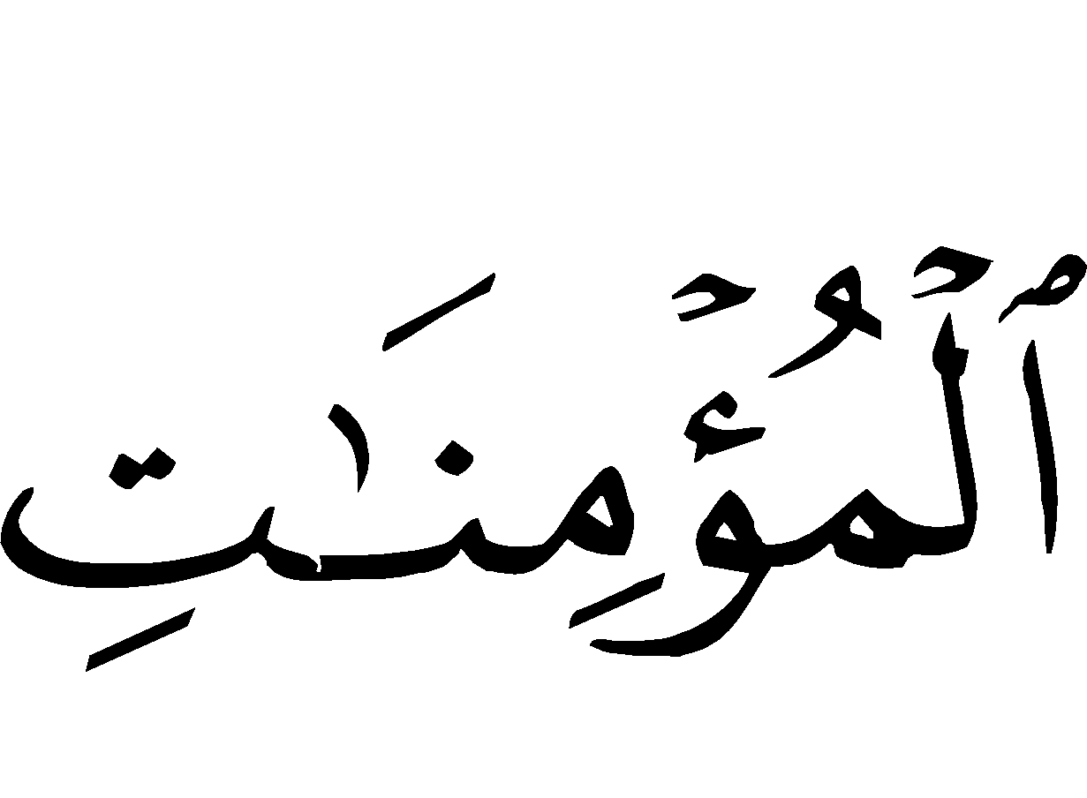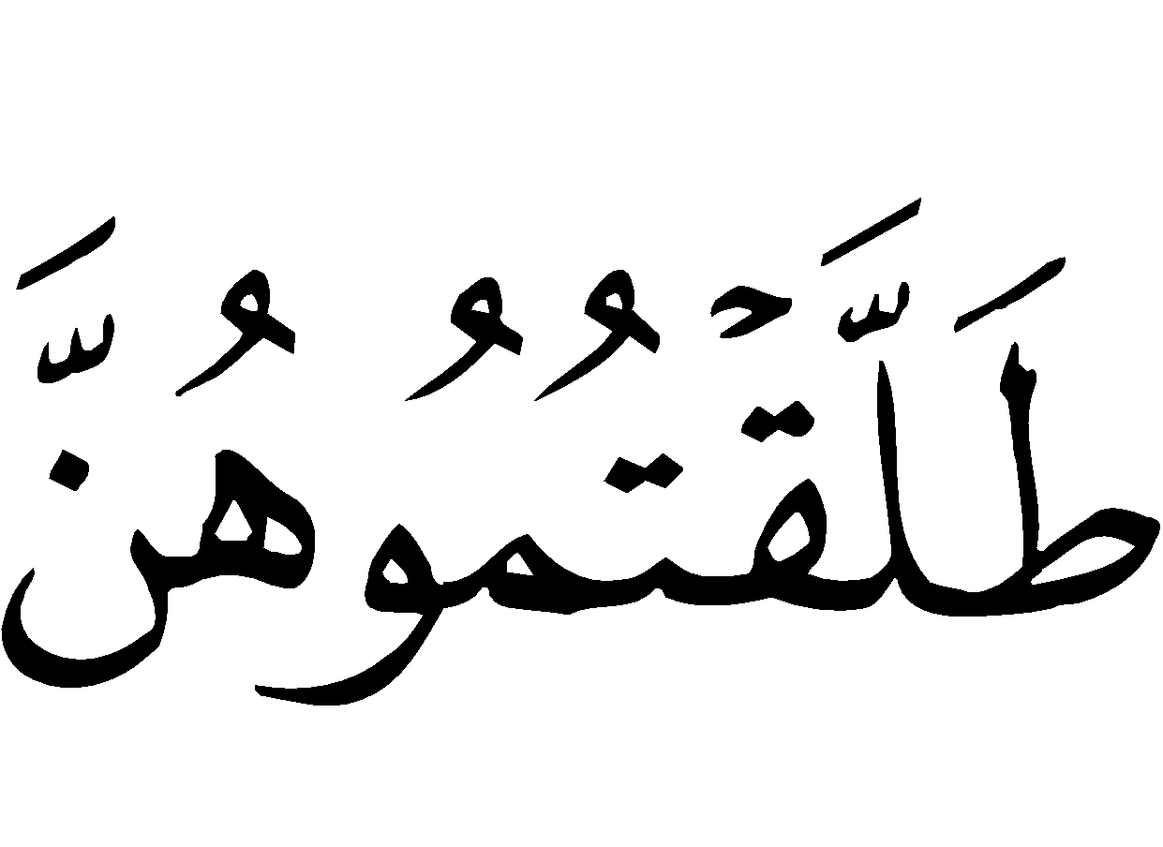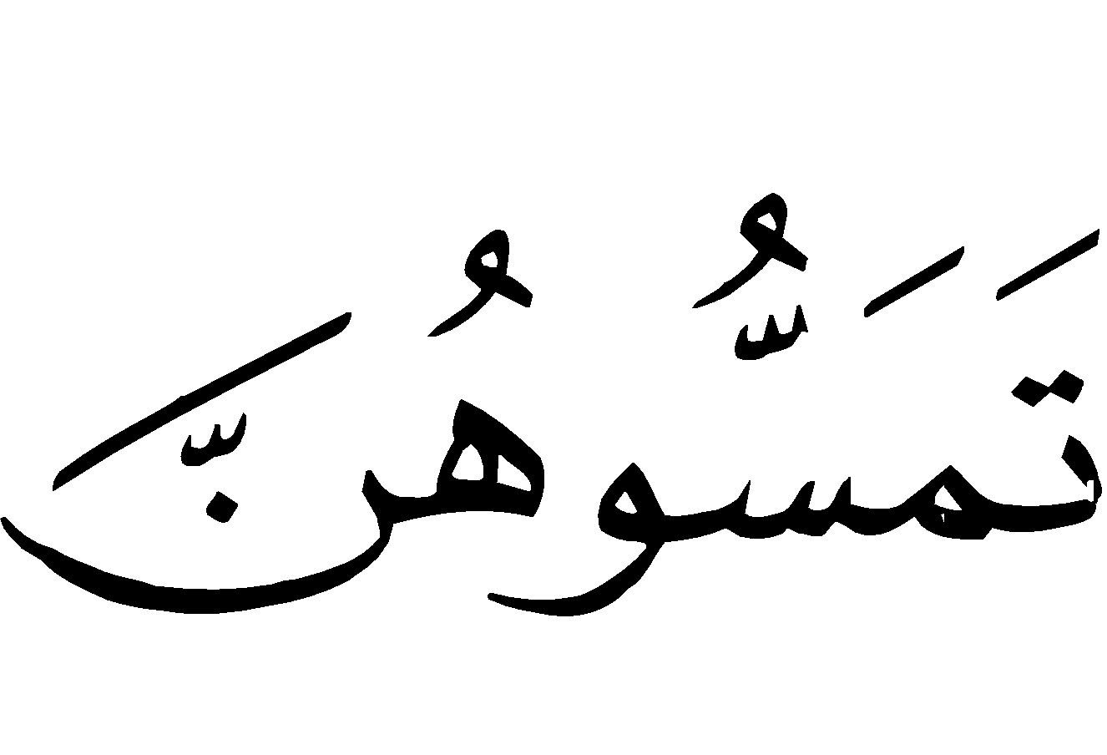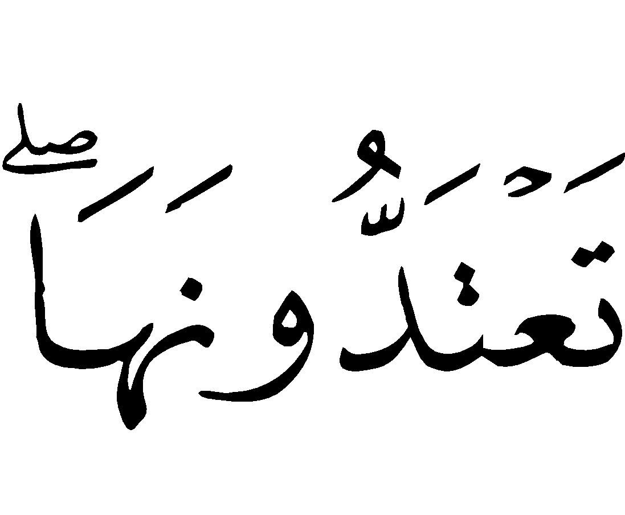
“Hai orang-orang yang beriman, apabila kamu menikahi perempuan-perempuan yang beriman, kemudian kamu menceraikan mereka sebelum kamu mencampurinya maka sekali-kali tidak wajib atas mereka iddah yang kamu minta menyempurnakannya ..” (QS. Al Ahzaab: 49).

- Keputusan bebasnya rahim.
Yakni bahwa rahim bebas dari kandungan. Ini diperlukan, selama keputusan bebasnya rahim dianggap perlu, karena hal ini berkaitan dengan beberapa masalah. Antara lain, apabila seseorang mati dan meninggalkan wanita (istri) yang kandungannya dapat menjadi ahli waris orang tersebut, padahal si wanita setelah itu bersuami lagi. Maka suaminya yang baru itu tidak boleh menggaulinya sebelum ia haid atau jelas kehamilannya. Jika telah jelas kehamilannya, maka kita hukumi bahwa janin yang dikandungnya mendapatkan hak warisan karena kita putuskan adanya janin tersebut pada saat bapaknya mati. Namun jika wanita itu pernah haid (sepeninggal suaminya yang pertama), maka kita hukumi bahwa janin yang dikandungnya tidak mendapatkan hak warisan, karena kita putuskan bahwa rahim wanita tersebut bebas dari kehamilan dengan adanya haid.

10 . Kewajiban mandi
Wanita yang lagi haid, jika telah suci wajib mandi dengan membersihkan seluruh badannya, berdasarkan sabda Nabi shallallahu ‘alaihi wa sallam kepada Fathimah binti Abi Hubaisy:

(( إِذَا أَقْبَلَت الحَيْضَةُ فَدَعِي الصَّلاَةَ، وَإِذَا أَدْبَرَتْ فَاغْتَسِلِيْ وَصَلِّيْ ))
“Bila kamu kedatangan haid maka tinggalkan shalat, dan bila telah suci mandilah dan kerjakan shalat" (HR. Al Bukhari).
Kewajiban minimal dalam mandi yaitu membasuh seluruh anggota badan dengan air sampai bagian kulit yang ada di bawah rambut. Yang lebih utama, adalah sebagaimana disebutkan dalam hadits nabi shallallahu ‘alaihi wa sallam tatkala ditanya oleh Asma' binti sahl tentang mandi haid, beliau bersabda:
(( تَأْخُذُ إِحْدِاكُنَّ مَاءَهَا وَسِدْرَهَا فَتُطَهِّرَ فَتُحْسِنَ الطُّهُوْرَ، ثُمَّ تَصُبُّ عَلَى رَأْسِهَا فَتُدَلِّكُهُ دَلْكًا شَدِيْدًا، حَتَّى تَبْلُغَ شُؤُوْنَ رَأْسِِهَا، ثُمَّ تَصُبُّ عَلَيْهَا المَاءَ، ثُمَّ تَأْخُذُ فُرْصَةً مُمسَكَة - أَيْ قِطْعَةَ قُمَّاشٍ فِيْهَا مِسْكٌ- فَتُطَهِّر بِهَا، فَقَالَتْ أَسْمَاءُ: كَيْفَ تُطَهِّرُ بِهَا؟ فَقَالَ: سُبْحَانَ الله، فَقَالَتْ عَائِشَـةُ لَهَا: تَتْبَعِيْنَ أَثَرَ الدَّمِ ))
“Hendaklah seseorang di antara kamu mengambil air dan daun bidara lalu berwudhu dengan sempurna, kemudian mengguyurkan air ke bagian atas kepala dan menggosok-gosokkannya dengan kuat sehingga merata ke seluruh kepalanya, selanjutnya mengguyurkan air pada anggota badannya, setelah itu, mengambil sehelai kain yang ada pengharumnya untuk bersuci dengannya. Asma’ bertanya:” bagaimana bersuci dengannya? Nabi menjawab: “Subhanallah”. Maka Aisyah menerangkan dengan berkata:” Ikutilah bekas-bekas darah”. (Hadits riwayat Muslim).
Tidak wajib melepas gelungan rambut, kecuali jika terikat kuat dan dikawatirkan air tidak sampai ke dasar rambut. Hal ini didasarkan pada hadits yang tersebut dalam shahih Muslim dari Ummu Salamah Radhiyallahu ‘anha bahwa ia bertanya kepada Nabi shallallahu ‘alaihi wa sallam:

إِنِّيْ امْرَأَةٌ أَشُدُّ شَعْرَ رَأْسِيْ أَفَأَنْقُضُهُ لِغُسْلِ الجَنَابَةِ؟ وَفِي رِوَايَةٍ: لِلْحَيْضَةِ وَالجَنَابَةِ؟ فَقَالَ: (( لاَ إِنَّمَا يَكْفِيْكِ أَنْ تَحْثِي عَلَى رَأْسِكِ ثَلاَثَ حَثَيَاتٍ ثُمَّ تُفِيْضِيْنَ عَلَيْكِ الماَءَ فَتَطْهُرِيْنَ ))
“Aku seorang wanita yang menggelung rambutku, haruskah aku melepasnya untuk mandi junub? menurut riwayat lain: untuk (mandi) haid dan junub? Nabi bersabda: “Tidak, cukup kamu siram kepalamu tiga kali siraman (dengan tanganmu) lalu kau guyurkan air ke seluruh tubuhmu, maka kamupun menjadi suci”.
Apabila wanita yang sedang haid mengalami suci di tengah-tengah waktu shalat, maka ia harus segera mandi agar dapat mendapatkan shalat pada waktunya. Jika ia sedang dalam perjalanan dan tidak ada air, atau ada air tapi takut membahayakan dirinya jika menggunakan air, atau dalam keadaan sakit dan berbahaya baginya jika menggunakan air, maka ia boleh bertayammum sebagai ganti dari mandi sampai hal yang menghalanginya tidak ada lagi, kemudian mandi.
Ada di antara kaum wanita yang suci di tengah-tengah waktu shalat tetapi menunda mandi pada waktu lain, dalihnya: “tidak mungkin dapat mandi dengan sempurna pada waktu sekarang ini”. Akan tetapi ini bukan alasan ataupun halangan, karena boleh baginya mandi sekedar untuk memenuhi yang wajib dan melaksanakan shalat pada waktunya. Apabila kemudian ada kesempatan lapang, barulah ia dapat mandi dengan sempurna.

PASAL V
ISTIHADHAH DAN

HUKUM-HUKUMNYA

- Makna Istihadhah.
Istihadhah adalah keluarnya darah terus-menerus pada seorang wanita tanpa henti sama sekali atau berhenti sebentar seperti sehari atau dua hari dalam sebulan.
Dalil kondisi pertama, yakni keluarnya darah terus- menerus tanpa henti sama sekali, hadits riwayat Al Bukhari dari Aisyah Radhiayallahu ‘anha bahwa Fathimah binti Abu Hubaisy berkata kepada Rasulullah shallallahu ‘alaihi wa sallam:

(( يَا رَسُوْلَ الله إِنِّي أُسْتَحَاضُ. وفي رواية: أُسْتَحَاضُ فَلاَ أَطْهُر ))
“Ya Rasulullah, sungguh aku istihadhah (tak pernah suci) Dalam riwayat lain: Aku mengalami istihadhah, maka tak pernah suci”.
Dalam kondisi kedua, yakni darah tidak berhenti kecuali sebentar, hadits dari Hamnah binti Jahsy ketika datang kepada Nabi shallallahu ‘alaihi wa sallam dan berkata:
(( يَا رَسُوْلَ الله إِنِّي أُسْتَحَاضُ حَيْضَةً كَبِيْرَةً شَدِيْدَةً )) رواه أحمد وأبو داود والترمذي وصحح، ونقل عن الإمام أحمد تصحيحه وعن البخاري تحسينه.
“Ya Rasulullah, sungguh aku sedang mengalami Istihadhah yang deras sekali” (HR. Ahmad, Abu Dawud, dan At Tirmidzi dengan menyatakan shahih, disebutkan pula bahwa hadits ini menurut Imam Ahmad shahih, sedang menurut Al Bukhari hasan.

- Kondisi wanita mustahadhah.
Ada tiga kondisi bagi wanita mustahadhah:
1. Sebelum mengalami istihadhah, ia mengalami haid yang jelas waktunya. Dalam kondisi ini, hendaknya ia berpedoman kepada jadwal haidnya yang telah diketahui sebelumnya. Maka pada masa itu dihitung sebagai haid dan berlaku baginya hukum-hukum haid. Adapun selain masa tersebut merupakan istihadhah yang berlaku baginya hukum-hukum istihadhah.
Misalnya, seorang wanita biasanya haid selama enam hari pada setiap awal bulan, tiba-tiba mengalami istihadhah dan darahnya keluar terus-menerus. Maka masa haidnya dihitung enam hari pada setiap awal bulan, sedang selainnya merupakan istihadhah. Berdasarkan hadits Aisyah Radhiyallahu ‘anha bahwa Fathimah binti Abi hubaisy bertanya kepada Nabi shallallahu ‘alaihi wa sallam:
يَا رَسُوْلَ الله إِنِّي أُسْتَحَاضُ فَلاَ أَطْهُر أَفَأَدَعُ الصَّلاَةَ؟ (( قَالَ: لاَ، إِنَّ ذَلَكَ عِرْقٌ، وَلَكِنْ دَعِي الصَّلاَةَ قَدْرَ الأَيَّامِ الَّتِيْ كُنْتَ تَحِيْضِيْنَ فِيْهَا ثُمَّ اغْتَسِلِيْ وَصَلِّيْ )) رواه البخاري.
“Ya Rasulullah, sungguh aku mengalami istihadhah, maka tidak pernah suci, apakah aku meninggalkan shalat? Nabi menjawab: “tidak, itu adalah darah penyakit. Namun tinggalkan shalat sebanyak hari yang biasanya kamu haid sebelum itu, kemudian mandilah dan lakukan shalat” (HR.Al Bukhari).
Diriwayatkan dalam shahih Muslim bahwa Nabi shallallahu ‘alaihi wa sallam bersabda kepada Ummu Habibah binti jahsy:
(( امْكُثِيْ قَدْرَ مَا كَانَتْ تَحْبِسُكِ حَيْضَتُكِ ثُمَّ اغْتَسِلِيْ وَصَلِّيْ ))
“Diamlah (tinggalkan shalat) selama masa haid yang biasa menghalangimu, lalu mandilah dan lakukan shalat”.
Dengan demikian, wanita yang dalam istihadhah yang haidnya sudah jelas waktunya, maka ia menunggu selama masa haidnya itu. Setelah itu mandi dan shalat, meskipun darah pada saat itu masih keluar.
- . Tidak mempunyai masa haid yang jelas sebelum mengalami istihadhah, karena darah istihadhah tersebut terus-menerus keluar pada dirinya, sejak pertama kali ia mendapati darah. Dalam kondisi ini, hendaklah ia melakukan tamyiz (pembedaan); seperti jika darahnya berwarna hitam, atau kental, atau berbau maka yang terjadi adalah darah haid, dan berlaku baginya hukum-hukum haid. Dan jika tidak demikian, yang terjadi adalah istihadhah dan berlaku baginya hukum-hukum istihadhah.
Misalnya; seorang wanita pada saat pertama kali mendapati darah, dan darah itu keluar terus-menerus, akan ia dapati selama sepuluh hari dalam sebulan darahnya berwarna hitam, kemudian setelah itu berwarna merah, atau ia dapati selama sepuluh hari dalam sebulan darahnya kental kemudian setelah itu encer, atau ia dapati selama sepuluh hari dalam sebulan berbau darah haid tetapi setelah itu tidak berbau. Maka haidnya yaitu: darah yang berwarna hitam (pada kasus pertama). Darah kental (pada kasus kedua) dan darah yang berbau (pada kasus ketiga) dianggap sebagai darah haidh.
Berdasarkan sabda Nabi shallallahu ‘alaihi wa sallam kepada Fathimah binti abu Hubaisy:
(( إِذَا كَانَ دَمُ الحَيْضَةِ فَإِنَّهُ أَسْوَدُ يُعْرَفُ، فَإِذَا كَانَ ذَلِكَ فَأَمْسِكِيْ عَن الصَّلاَةِ، فَإِذَا كَانَ الآخَرُ فَتَوَضَّئِيْ وَصَلِّيْ فَإِنَّمَا هُوَ عِرْقٌ )) رواه أبو داود والنسائي وصححه ابن حبان والحاكم.
“Jika suatu darah itu darah haid, maka ia berwarna hitam diketahui, jika demikian maka tinggalkan shalat. Jika selain itu maka berwudhulah dan lakukan shalat karena itu darah penyakit. (HR. Abu dawud, An Nasai dan dinyatakan shahih oleh Ibnu Hibban dan Al Hakim).
Hadits ini, meskipun perlu ditinjau lagi dari segi sanad dan matannya, namun telah diamalkan oleh para ulama’. Dan hal ini lebih utama daripada dikembalikan kepada kebiasaan kaum wanita pada umumnya.
- Tidak mempunyai haid yang jelas waktunya, dan darah yang keluar tidak bisa dibedakan secara tepat. Seperti jika istihadhah yang dialaminya terus- menerus mulai dari saat pertama kali melihat darah. Sementara darahnya hanya satu sifat saja, atau berubah-ubah dan tidak mungkin dianggap sebagai darah haid. Dalam kondisi ini, hendaklah ia mengambil kebiasaan kaum wanita pada umumnya. Maka masa haidnya adalah enam atau tujuh hari pada setiap bulan dihitung mulai dari saat pertama kali mendapati darah. Sedang selebihnya merupakan darah istihadah.
Misalnya, seorang wanita pada saat pertama kali melihat darah pada tanggal 5 dan darah itu keluar terus menerus tanpa dapat dibedakan secara tepat mana yang darah haid, baik melalui warna ataupun dengan cara lain. Maka haidnya pada setiap bulan dihitung selama enam atau tujuh hari mulai dari tanggal lima tersebut.
Hal ini berdasarkan hadits Hamnah binti Jahsy Radhiyallahu ‘anha bahwa ia berkata kepada Nabi shallallahu ‘alaihi wa sallam:
يَا رَسُوْلَ الله إِنِّي أُسْتَحَاضُ حَيْضَةً كَبِيْرَةً شَدِيْدَةً فَمَا تَرَى فِيْهَا قَدْ مَنَعَتْنِي الصَّلاَةَ وَالصِّيَامَ، فَقَالَ: (( أَنْعَتُ لَكِ (أَصِفُ لَكِ اسْتِعْمَالَ) الكُرْسُفَ (وهو القطن) تَضَعِيْنَهُ عَلَى الفَرجِ فَإِنَّهُ يُذْهِبُ الدَّمَ )) قَالَتْ: هُوَ أَكْثَرُ مِنْ ذَلِكَ. وَفِيْهِ قَالَ: (( إِنَّمَا هَذَا رَكْضَةٌ مِنْ رَكَضَاتِ الشَّيْطَان، فَتَحِيْضِيْ سِتَّةَ أَيَّامٍ أَوْ سَبْعَةَ فِيْ عِلْمِ الله تَعَالَى، ثُمَّ اغْتَسِلِيْ حَتَّى إِذَا رَأَيْتِ أَنَّكِ قَدْ طَهُرْتِ وَاسْتَنْقَيْتِ فَصَلِّي أَرْبَعًا وَعِشْرِيْنَ أَوْ ثَلاَثًا وَعِشْرِيْنَ لَيْلَةً وَأَيَّامَهَا وَصُوْمِيْ )) رواه أحمد وأبو داود والترمذي وصححه، ونقل عن أحمد أنه صححه وعن البخاري أنه حسنه.
“Ya Rasulullah, sungguh aku sedang mengalami istihadhah yang deras sekali, lalu bagaimana pendapatmu tentang itu karena telah menghalangiku shalat dan berpuasa? Beliau bersabda: “Aku beritahukan kepadamu (untuk menggunakan) kapas dengan melekatnya pada farji (kemaluan) karena hal itu dapat menyerap darah”. Hamnah berkata: “Darahnya lebih banyak dari pada itu”. Nabipun bersabda: “ini hanyalah salah satu usikan syaitan. Maka hitunglah haidmu 6 atau tujuh hari menurut ilmu Allah subhanahu wa ta'ala, lalu mandilah sampai kamu merasa lebih bersih dan suci, kemudian shalatlah selama 24 atau 23 hari, dan puasalah" (HR. Ahmad, Abu Dawud, dan At Tirmidzi. Menurut Ahmad dan At Tirmidzi hadits ini shahih, sedang menurut Al Bukhari Adalah hasan.
Sabda Nabi shallallahu ‘alaihi wa sallam “ 6 atau 7 hari “ tersebut bukan untuk memberikan pilihan, tapi agar si wanita berijtihad dengan cara memperhatikan mana yang lebih mendekati kondisinya dari wanita lain yang lebih mirip kondisi fisiknya, lebih dekat usia dan hubungan kekeluargaannya serta memperhatikan mana yang lebih mendekati haid dari keadaan darahnya dan pertimbangan-pertimbangan yang lainnya. Jika kondisinya lebih mendekati yang selama enam hari, maka dia hitung masa haidnya 6 hari, tetapi jika kondisinya lebih mendekati yang 7 hari, maka dia hitung masa haidnya 7 hari.

- Hal wanita yang mirip istihadhah.
Kadang kala seorang wanita, karena suatu sebab, mengalami pendarahan pada farjinya, seperti karena operasi pada rahim atau sekitarnya, hal ini ada dua macam:
1- Diketahui bahwa si wanita tak mungkin haid lagi setelah operasi, seperti operasi pengangkatan atau penutupan rahim yang mengakibatkan darah tidak bisa keluar lagi darinya, maka tidak berlaku baginya hukum-hukum mustahadhah. Namun hukumnya adalah hukum wanita yang mendapati cairan kuning, atau keruh, atau basah setelah masa suci. Karena itu tidak boleh meninggalkan shalat atau puasa dan boleh digauli. Tidak wajib baginya mandi karena keluarnya darah, tapi ia harus membersihkan darah tersebut ketika hendak shalat dan supaya melekatkan kain atau semisalnya (pembalut wanita) pada farjinya untuk menahan keluarnya darah, kemudian berwudhu seperti berwudhu untuk shalat. Tidak boleh ia berwudhu untuk shalat kecuali telah masuk waktunya. Jika shalat itu telah tertentu waktunya seperti shalat lima waktu; jika tidak tertentu waktunya maka ia berwudhu ketika hendak mengerjakannya, seperti shalat sunnah yang mutlak.
2- Tidak diketahui bahwa si wanita tidak bisa haid lagi setelah operasi, tetapi diperkirakan bisa haid lagi, maka berlaku baginya hukum mustahadhah. Hal ini didasarkan pada sabda Nabi shallallahu ‘alaihi wa sallam kepada Fatimah binti Abi Hubaisy:
(( إِنَّمَا ذَلِكَ عِرْقٌ، وَلَيْسَ بِالحَيْضَةِ، فَإِذَا أَقْبَلَت الحَيْضَةُ فَاتْرُك الصَّلاَةَ ))
“Itu hanyalah darah penyakit, bukan haid, jika datang haid maka tinggalkan shalat”
Sabda Nabi shallallahu ‘alaihi wa sallam “ jika datang haid ..” menunjukkan bahwa mustahadhah berlaku bagi wanita yang berkemungkinan haid, yang bisa datang atau berhenti. Adapun wanita yang tidak berkemungkinan haid maka darah yang keluar, pada prinsipnya dihukumi sebagai darah penyakit.

- Hukum – hukum Istihadhah.
Dari penjelasan terdahulu, dapat kita mengerti kapan darah itu sebagai darah haid dan kapan sebagai darah istihadhah. Jika yang terjadi adalah darah haid maka berlaku baginya hukum-hukum haid, sedang jika yang terjadi darah istihadhah maka yang berlaku pun hukum-hukum istihadhah.
Hukum-hukum haid yang penting telah dijelaskan dimuka. Adapun hukum-hukum istihadhah seperti halnya hukum-hukum tuhr (keadaan suci). tidak ada perbedaan antara wanita mustahadhah dan wanita suci, kecuali dalam hal berikut ini:
- Wanita mustahadhah wajib berwudhu setiap kali hendak shalat, berdasarkan sabda Nabi shallallahu ‘alaihi wa sallam kepada Fatimah binti Abi Hubaisy:
(( ثُمَّ تَوَضَّئِيْ لِكُلِّ صَلاَةٍ )) رواه البخاري في باب غسل الدم.
“Kemudian berwudhulah setiap kali hendak shalat (HR. Al Bukhari, Bab: membersihkan darah).
Hal itu memberikan pemahaman bahwa wanita mustahadhah tidak berwudhu untuk shalat yang telah tertentu waktunya kecuali jika telah masuk waktunya. Sedangkan shalat yang tidak tertentu waktunya, maka ia berwudhu pada saat hendak melakukannya.
- Ketika hendak berwudhu, membersihkan sisa-sia darah dan melekatkan kapas (pembalut) pada farjinya untuk mencegah keluarnya darah, berdasarkan sabda Nabi shallallahu ‘alaihi wa sallam kepada Hamnah:
(( أَنْعَتُ لَكِ الكُرْسُف فَإِنَّه يُذْهِبُ الدَّمَ )) قَالَتْ: هُوَ أَكْثَرُ مِنْ ذَلِكَ، قَالَ: (( فَاتَّخِذِيْ ثَوْبًا )) قَالَتْ: هُوَ أَكْثَرُ مِنْ ذَلِكَ، قَالَ: فَتَلَجَّمِيْ ))
“Aku beritahukan kepadamu (untuk menggunakan) kapas, karena hal itu dapat menyerap darah”. Hamnah berkata: “darahnya lebih banyak dari pada itu, beliau Bersabda: “Gunakan kain!” Kata Hamnah: Darahnya masih banyak pula” Nabipun bersabda: “Maka pakailah penahan!”
Kalaupun masih ada darah yang keluar setelah tindakan tersebut, maka tidak apa-apa hukumnya, karena sabda Nabi shallallahu ‘alaihi wa sallam:
(( اجْتَنِبِيْ الصَّلاَةَ أَيَّامَ تَحِيْضُكِ ثُمَّ اغْتَسِلِيْ وَتَوَضَّئِيْ لِكُلِّ صَلاَةٍ، ثُمَّ صَلِّيْ، وَإِنْ قَطَرَ الدَّمُ عَلَى الحَصِيْرِ )) رواه أحمد وابن ماجه.
“Tinggalkan shalat selama hari-hari haidmu, kemudian mandilah dan berwudhulah untuk setiap kali shalat, lalu shalatlah meskipun darah menetes di atas alas” (HR. Ahmad dan Ibnu Majah).
- Jima’ (senggama). Para ulama berbeda pendapat tentang kebolehannya pada kondisi di mana bila ditinggalkan tidak dikhawatirkan menyebabkan zina. Yang benar adalah boleh secara mutlak. Karena ada banyak wanita, mencapai sepuluh atau lebih, mengalami istihadhah pada zaman nabi shallallahu ‘alaihi wa sallam sementara Allah dan Rasul-Nya tidak melarang jima’ dengan mereka. Firman Allah:
“... Hendaklah kamu menjauhkan diri dari wanita di waktu haid …” (QS. Al Baqarah: 222).
Ayat ini menunjukkan bahwa di luar keadaan haid, suami tidak wajib menjauhkan diri dari istri. Kalaupun shalat saja boleh dilakukan wanita mustahadhah, maka jima’pun lebih boleh. Dan tidak benar jima’ wanita mustahadhah dikiaskan dengan jima’ wanita haid, karena keduanya tidak sama, bahkan menurut pendapat para ulama menyatakan haram (mengkiaskannya). Sebab mengkiaskan sesuatu dengan hal yang berbeda adalah tidak sah.

PASAL VI
NIFAS DAN HUKUM-HUKUMNYA

- Makna Nifas
Nifas adalah darah yang keluar dari rahim disebabkan kelahiran, baik bersamaan dengan kelahiran itu, sesudahnya atau sebelumnya (2 atau 3 hari) yang disertai rasa sakit.
Syaikhul Islam Ibnu Taimiyah mengatakan: “Darah yang dilihat seorang wanita ketika mulai merasa sakit adalah darah nifas”. Beliau tidak memberikan batasan 2 atau 3 hari. Dan maksudnya yaitu rasa sakit yang kemudian disertai kelahiran. Jika tidak, maka itu bukan nifas.
Para ulama berbeda pendapat tentang apakah masa nifas itu ada batas minimal dan maksimalnya. Menurut Syaikh Taqiyuddin dalam risalahnya "tentang sebutan yang dijadikan kaitan hukum oleh pembawa syariat" hal. 37: “Nifas tidak ada batas minimal maupun maksimalnya. Andaikata ada seorang wanita mendapati darah lebih dari 40, 60 atau 70 hari dan berhenti, maka itu adalah darah nifas. Namun jika berlanjut terus maka itu adalah darah kotor, dan bila demikian yang terjadi maka batasnya 40 hari, karena hal itu merupakan batas umum sebagaimana dinyatakan oleh banyak hadits.
Atas dasar ini, jika darah nifasnya melebihi 40 hari, pada hal menurut kebiasaannya sudah berhenti setelah masa itu atau tampak tanda-tanda akan berhenti dalam waktu dekat, hendaklah si wanita menunggu sampai berhenti. Jika tidak, maka ia mandi ketika sempurna 40 hari karena selama itulah masa nifas pada umumnya. Kecuali, kalau bertepatan dengan masa haidnya maka tetap menunggu sampai habis masa haidnya. Jika berhenti selama masa (40) hari, maka hendaklah hal tersebut dijadikan patokan kebiasaannya untuk dia pergunakan pada masa mendatang. Namun jika darahnya terus-menerus keluar berarti ia mustahadhah. Dalam hal ini, hendaklah ia kembali kepada hukum-hukum wanita mustahadhah yang telah dijelaskan sebelumnya. Adapun jika si wanita telah suci dengan berhentinya darah berarti ia dalam keadaan suci, meskipun sebelum 40 hari. Untuk itu hendaklah ia mandi, shalat, berpuasa, dan boleh digauli oleh suaminya. Terkecuali, jika berhentinya darah itu kurang dari satu hari maka hal itu tidak dihukumi suci. Demikian disebutkan dalm kitab Al Mughni.
Nifas tidak dapat ditetapkan, kecuali jika si wanita melahirkan bayi yang sudah berbentuk manusia, seandainya ia mengalami keguguran dan janinnya belum jelas berbentuk manusia maka darah yang keluar itu bukan darah nifas, tetapi dihukumi sebagai darah penyakit. Karena itu yang berlaku baginya adalah hukum wanita mustahadhah.
Minimal masa kehamilan sehingga janin berbentuk manusia adalah 80 hari dihitung dari mulai hamil, dan pada umumnya 90 hari.
Menurut Al Majd Ibnu Taimiyah, sebagaimana dinukil dalam kitab syarhul Iqna’: “Manakala seorang wanita mendapati darah yang disertai rasa sakit sebelum masa (minimal) itu, maka tidak perlu dianggap (sebagai nifas). Namun jika sesudahnya, maka ia tidak shalat dan tidak puasa. Kemudian, apabila sesudah kelahiran ternyata tidak sesuai dengan kenyataan maka ia segera kembali mengerjakan kewajiban; tetapi kalau tidak ternyata demikian, tetap berlaku hukum menurut kenyataan sehingga tidak perlu kembali mengerjakan kewajiban”.

2- Hukum –hukum nifas
Hukum-hukum nifas pada prinsipnya sama dengan hukum-hukum haid, kecuali dalam beberapa hal berikut ini:
- Iddah. Dihitung dengan terjadinya talak, bukan dengan nifas. Sebab jika talak jatuh sebelum istri melahirkan, iddahnya akan habis karena melahirkan bukan karena nifas. Sedangkan jika talak jatuh setelah melahirkan, maka ia menunggu setelah haid lagi, sebagaimana telah dijelaskan.
- Masa ila’. Masa haid termasuk masa ila’, sedangkan masa nifas tidak.
Ila’ yaitu: jika seorang suami bersumpah tidak akan menggauli istrinya selama-lamanya, atau selama lebih dari empat bulan. Apabila ia bersumpah demikian dan si istri menuntut suami menggaulinya, maka suami diberi masa empat bulan dari saat bersumpah. Setelah sempurna masa tersebut suami diharuskan menggauli istrinya, atau menceraikan atas permintaan istri. Dalam masa ila’ selama empat bulan bila si wanita mengalami nifas, tidak dihitung terhadap suami, dan ditambahkan atas empat bulan tadi selama masa nifas. Berbeda halnya dengan haid, masa haid tetap dihitung terhadap sang suami.
- Baligh. Masa baligh terjadi dengan haid, bukan dengan nifas. Karena seorang wanita tidak mungkin bisa hamil sebelum haid, maka masa baligh seorang wanita terjadi dengan datangnya haid yang mendahului kehamilan.
- Darah haid jika berhenti lalu kembali keluar tetapi masih dalam waktu biasanya, maka darah itu diyakini darah haid. Misalnya seorang wanita yang biasanya haid delapan hari, tetapi setelah empat hari haidnya berhenti selama dua hari, kemudian datang lagi pada hari ketujuh dan kedelapan, maka tak diragukan lagi bahwa darah yang kembali datang itu adalah darah haid.
Adapun darah nifas, jika berhenti sebelum empat puluh hari kemudian keluar lagi pada hari keempat puluh, maka darah itu diragukan. Karena itu wajib bagi si wanita shalat dan puasa fardhu yang tertentu waktunya pada waktunya, dan terlarang baginya apa yang terlarang bagi wanita haid, kecuali hal-hal yang wajib. Dan setelah suci, ia harus mengqadha’ apa yang diperbuatnya selama keluarnya darah yang diragukan, yaitu hal-hal yang wajib diqadha wanita haid. Inilah pendapat yang masyhur menurut para fuqaha’ dari madzhab Hanbali.
Pendapat yang benar, jika darah itu kembali keluar pada masa yang dimungkinkan masih sebagai nifas maka termasuk darah nifas. Jika tidak, maka ia darah haid; kecuali jika darah itu keluar terus-menerus maka merupakan darah istihadhah. Pendapat ini mendekati keterangan yang disebutkan dalam kitab Al Mughni juz I, hal. 349, bahwa Imam Malik mengatakan: “Apabila seorang wanita mendapati darah setelah dua atau tiga hari; yakni sejak berhentinya, maka itu termasuk nifas. Jika tidak, berarti ia darah haid”. Pendapat ini sesuai dengan yang dipilih oleh Syaikhul Islam Ibnu Taimiyah.
Menurut kenyataan, tidak ada sesuatu yang diragukan dalam masalah darah. Namun, keragu-raguan adalah hal yang relatif, masing-masing orang berbeda dalam hal ini sesuai dengan ilmu dan pemahamannya. Padahal Al Qur’an dan sunnah berisi penjelasan atas segala sesuatu. Allah tidak pernah mewajibkan seseorang berpuasa ataupun thawaf dua kali, kecuali jika ada kesalahan dalam tindakan pertama yang tidak dapat diatasi dengan mengqadha’. Adapun jika seseorang dapat mengerjakan kewajiban sesuai dengan kemampuannya, maka ia telah terbebas dari tanggungannya, sebagaimana firman Allah:
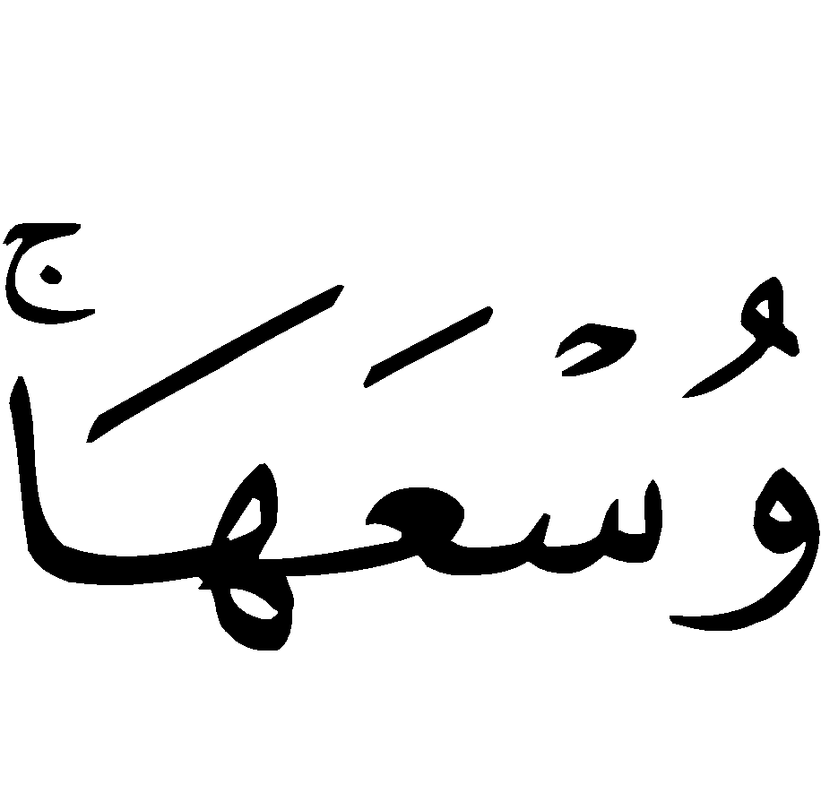
“Allah tidak membebani seseorang melainkan sesuai dengan kesanggupannya” (QS. Al-Baqarah: 286).
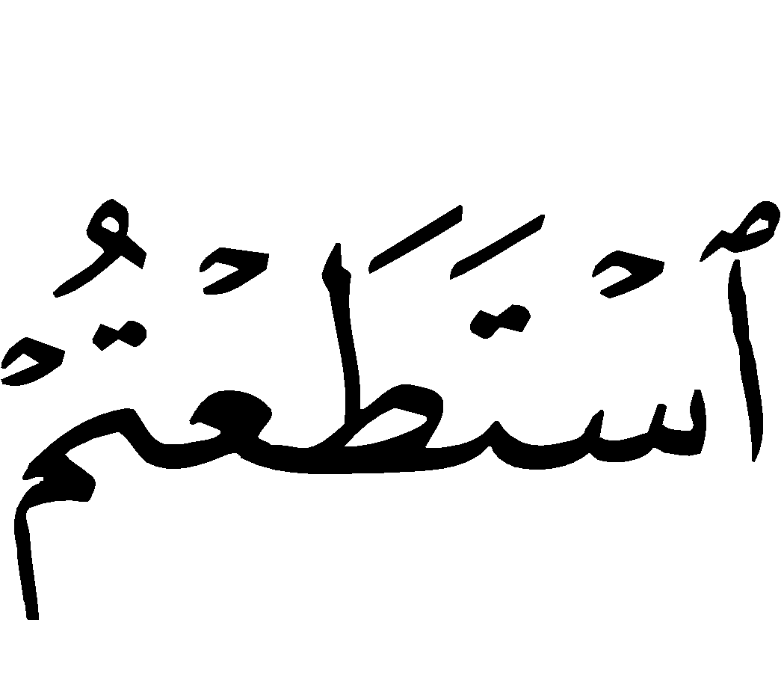
“Maka bertaqwalah kamu kepada Allah menurut kesanggupanmu..”(QS. At- taghabun: 16).
- Dalam haid, jika si wanita suci sebelum masa kebiasaannya, maka suami boleh dan tidak terlarang menggaulinya. Adapun dalam nifas, jika ia suci sebelum empat puluh hari maka suami tidak boleh menggaulinya, menurut yang masyhur dalam madzhab Hanbali.
Tapi pendapat yang benar, menurut pendapat kebanyakan ulama, suami tidak dilarang menggaulinya. Sebab tidak ada dalil syar’i yang menunjukkan bahwa hal itu dilarang, kecuali riwayat yang disebutkan oleh Imam Ahmad dari Utsman bin Abu Al 'Ash bahwa istrinya datang kepadanya sebelum empat puluh hari, lalu ia berkata: “Jangan kau dekati aku!”.
Ucapan utsman tersebut tidak berarti suami dilarang menggauli istrinya karena hal itu mungkin saja merupakan sikap hati-hati Utsman, yakni khawatir kalau istrinya belum suci benar, atau takut dapat mengakibatkan pendarahan disebabkan senggama atau sebab lainnya. Wallahu a’lam.

PASAL VII
PENGGUNAAN ALAT PENCEGAH

ATAU PERANGSANG HAID, PENCEGAH
KEHAMILAN DAN PENGGUGUR KANDUNGAN

1. Pencegah Haid
Diperbolehkan bagi wanita menggunakan alat pencegah haid, dengan dua syarat:
  - Tidak dikhawatirkan membahayakan dirinya, bila dikhawatirkan membahayakan dirinya karena menggunakan alat tersebut, maka hukumnya tidak boleh. Berdasarkan firman Allah subhanahu wa ta'ala:
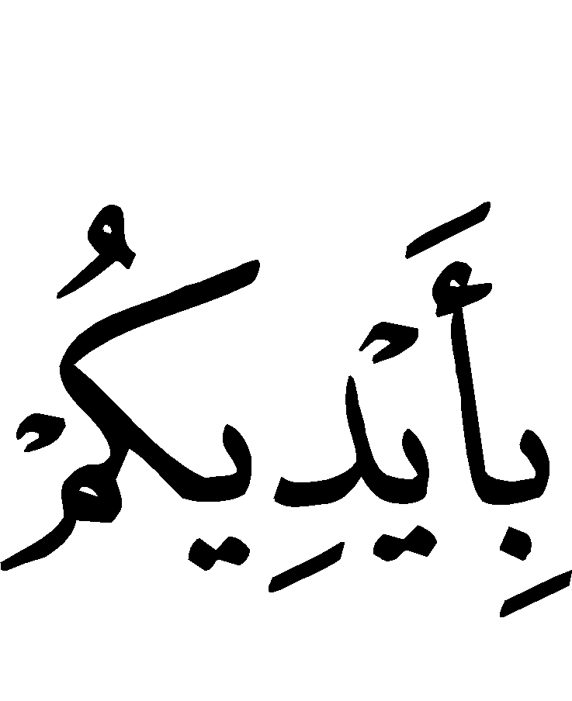
“…Dan janganlah kamu menjatuhkan dirimu sendiri ke dalam kebinasaan.." (QS. Al Baqarah: 195).
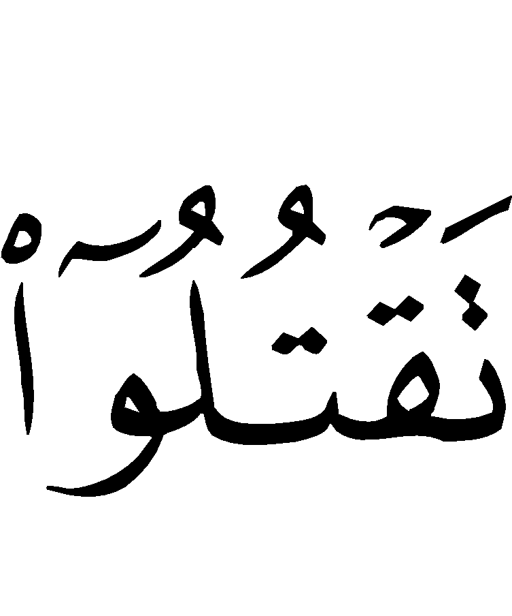
“…Dan janganlah kamu membunuh dirimu, sesungguhnya Allah adalah Maha Penyayang kepadamu” (QS. An Nisaa': 29).
- Dengan seizin suami, apabila penggunaan alat tersebut mempunyai kaitan dengannya. Contohnya; si istri dalam keadaan beriddah dari suami yang masih berkewajiban memberi nafkah kepadanya, menggunakan alat pencegah haid supaya lebih lama iddahnya dan bertambah nafkah yang diberikannya. Hukumnya tidak boleh bagi si istri menggunakan alat pencegah haid saat itu kecuali dengan seizin suami. Demikian juga jika terbukti bahwa pencegahan haid dapat mencegah kehamilan, maka harus dengan seizin suami.
Meski secara hukum boleh, namun lebih utama tidak menggunakan alat pencegah haid kecuali jika dianggap perlu. Karena membiarkan sesuatu secara alami akan lebih menjamin terpeliharanya kesehatan dan keselamatan.

2. Perangsang haid
Diperbolehkan juga menggunakan alat perangsang haid, dengan dua syarat:
- Tidak menggunakan alat tersebut dengan tujuan menghindarkan diri dari suatu kewajiban. Misalnya; seorang wanita menggunakan alat perangsang haid pada saat manjelang Ramadhan dengan tujuan agar tidak berpuasa, atau tidak shalat, dan tujuan negatif lainnya.
- Dengan seizin suami, karena terjadinya haid akan mengurangi kenikmatan hubungan suami-istri. Maka tidak boleh bagi si wanita menggunakan alat yang dapat menghalangi hak suami kecuali dengan restunya. Dan jika istri dalam keadaan talak, maka tindakan tersebut akan mempercepat gugurnya hak rujuk bagi suami jika ia masih boleh rujuk.

3. pencegah kehamilan
Ada dua macam penggunaan alat pencegah kehamilan:
- Penggunaan alat yang dapat mencegah kehamilan untuk selamanya. Ini tidak boleh hukumnya, sebab dapat menghentikan kehamilan yang mengakibatkan berkurangnya jumlah keturunan. Dan hal ini bertentangan dengan anjuran Nabi shallallahu ‘alaihi wa sallam agar memperbanyak jumlah umat Islam, selain itu bisa saja anak-anaknya yang ada semuanya meninggal dunia sehingga ia pun hidup menjanda seorang diri tanpa anak.
- Penggunaan alat yang dapat mencegah kehamilan sementara, seorang wanita yang sering hamil dan hal itu terasa berat baginya, sehingga ia ingin mengatur jarak kehamilannya menjadi dua tahun sekali, maka penggunaan alat ini diperbolehkan dengan syarat: seizin suami, dan alat tersebut tidak membahayakan dirinya. Dalilnya, bahwa para sahabat pernah melakukan azl terhadap istri mereka pada zaman Nabi shallallahu ‘alaihi wa sallam untuk menghindari kehamilan dan Nabi shallallahu ‘alaihi wa sallam tidak melarangnya. Azl yaitu tindakan - pada saat bersenggama - dengan menumpahkan sperma di luar farji (vagina) istri.

4. Penggugur kandungan
Adapun penggunaan alat penggugur kandungan ada dua macam:
  - Penggunaan alat penggugur kandungan yang bertujuan membinasakan janin, jika janin sudah mendapatkan ruh, maka tindakan ini tak diragukan lagi adalah haram, karena termasuk membunuh jiwa yang dihormati tanpa dasar yang benar. Membunuh jiwa yang dihormati haram hukumnya menurut Al Qur’an, sunnah dan ijma’ kaum muslimin. Namun jika janin belum mendapatkan ruh, maka para ulama berbeda pendapat dalam masalah ini. Sebagian ulama membolehkan, sebagian lagi melarang. Ada pula yang mengatakan boleh sebelum berbentuk segumpal darah, artinya sebelum berumur 40 hari. Ada pula yang membolehkan jika janin belum berbentuk manusia.
Pendapat yang lebih hati-hati adalah tidak boleh melakukan tindakan menggugurkan kandungan, kecuali jika ada kepentingan. Misalnya, seorang ibu dalam keadaan sakit dan tidak mampu lagi mempertahankan kehamilannya, dan sebagainya. Dalam kondisi seperti ini ia boleh menggugurkan kandungannya, kecuali jika janin tersebut diperkirakan telah berbentuk manusia maka hal ini tidak diperbolehkan. Wallahu A’lam.
- Penggunaan alat penggugur kandungan yang tidak bertujuan membinasakan janin. Misalnya, sebagai upaya mempercepat proses kelahiran pada wanita hamil yang sudah habis masa kehamilannya dan sudah waktunya melahirkan. Maka hal ini boleh hukumnya, dengan syarat: tidak membahayakan bagi si ibu maupun anaknya yang tidak memerlukan operasi. Kalaupun memerlukan operasi, maka dalam masalah ini ada empat hal:
c.i Jika ibu dan bayi yang dikandungnya dalam keadaan hidup, maka tidak boleh dilakukan operasi kecuali dalam keadaan darurat, seperti sulit bagi si ibu untuk melahirkan sehingga perlu dioperasi. Demikian, karena tubuh adalah amanat Allah subhanahu wa ta'ala yang dititipkan kepada manusia, maka dia tidak boleh memperlakukannya dengan cara yang mengkhawatirkan kecuali untuk maslahat yang amat besar. Selain itu, dikiranya bahwa mungkin tidak berbahaya operasi ini, tetapi ternyata membawa bahaya.
c.ii. Jika ibu dan bayi yang di kandungnya dalam keadaan meninggal, maka tidak boleh dilakukan operasi untuk mengeluarkan bayinya. Sebab, hal ini tindakan sia-sia.
c.iii. Jika si ibu hidup, sedangkan bayi yang dikandungnya meninggal. Maka boleh dilakukan operasi untuk mengeluarkan bayinya, kecuali jika dikhawatirkan dapat membahayakan si ibu. Sebab menurut pengalaman wallahu a’lam bayi yang meninggal dalam kandungan hampir tidak dapat dikeluarkan kecuali dengan operasi. Kalaupun dibiarkan terus dalam kandungan, dapat mencegah kehamilan ibu pada masa mendatang dan merepotkannya pula, selain itu si ibu akan tetap hidup tak bersuami jika ia dalam keadaan menunggu iddah dari suami sebelumnya.
c.iv. Jika si ibu meninggal dunia, sedangkan bayi yang dikandungnya hidup. Dalam kondisi ini, jika bayi yang dikandung diperkirakan tak ada harapan untuk hidup, maka tidak boleh dilakukan operasi. Namun jika ada harapan untuk hidup, seperti sebagian tubuhnya sudah keluar, maka boleh dilakukan pembedahan terhadap perut ibunya untuk mengeluarkan bayi tersebut. Tetapi jika sebagian tubuh bayi belum ada yang keluar maka ada yang berpendapat bahwa tidak boleh melakukan pembedahan terhadap perut ibu untuk mengeluarkan bayi yang dikandungnya, karena hal itu merupakan tindakan penyiksaan.
Pendapat yang benar, boleh dilakukan pembedahan terhadap perut si ibu untuk mengeluarkan bayinya jika tidak ada cara lain. Dan pendapat inilah yang menjadi pilihan Ibnu Hubairah. Dikatakan dalam kitab Al Inshaf :" pendapat ini yang lebih utama”.
Apalagi pada zaman sekarang ini, operasi bukanlah merupakan tindakan penyiksaan. Karena setelah perut dibedah, ia dijahit kembali. Dan kehormatan orang yang masih hidup lebih besar dari pada orang yang sudah meninggal. Juga menyelamatkan jiwa orang yang terpelihara dari kehancuran adalah wajib hukumnya dan bayi yang dikandung adalah manusia yang terpelihara, maka wajib menyelamatkannya. Wallahu a’lam.
Perhatian:
Dalam hal diperbolehkannya menggunakan alat penggugur kandungan sebagaimana di atas (untuk mempercepat proses kelahiran) harus ada izin dari pemilik kandungan yaitu suami.

PENUTUP

Sampai di sinilah apa yang ingin kami tulis dalam judul yang penting ini. Sengaja kami batasi pembahasan pada pokok masalah dan kaidah umum. Jika tidak, maka segala cabang dan bagian masalah serta apa yang terjadi pada wanita dalam permasalahan ini bagai samudra tak bertepi. Namun, orang yang mengerti tentu dapat mengembalikan cabang dan bagian permasalahan kepada pokok dan kaidah umumnya serta dapat mengkiaskan segala sesuatu dengan yang semisalnya.
Perlu diketahui oleh seorang mufti (pemberi fatwa) bahwa dirinya adalah penghubung antara Allah dan para hamba-Nya dalam menyampaikan ajaran yang dibawa Rasul-Nya shallallahu ‘alaihi wa sallam dan menjelaskan kepada mereka. Dia akan ditanya tentang kandungan Al- Qur’an dan sunnah, yang keduanya merupakan sumber hukum yang diperintahkan untuk dipahami dan diamalkan. Setiap yang bertentangan dengan Al-Qur’an dan sunnah adalah salah, dan wajib ditolak, siapapun orang yang mengucapkannya serta tidak boleh diamalkan, sekalipun orang yang mengatakannya mungkin dimaafkan karena berijtihad, tetapi orang lain yang mengetahui kesalahannya tidak boleh menerima ucapannya.
Seorang mufti wajib memurnikan niatnya, semata-mata karena Allah subhanahu wa ta'ala, selalu memohon maunah-Nya dalam segala kondisi yang dihadapi, meminta kehadirat-Nya ketetapan hati dan petunjuk kepada kebenaran.
Al-Qur’an dan Sunnah wajib menjadi pusat perhatiannya. Dia mengamati dan meneliti keduanya atau menggunakan pendapat para ulama untuk memahami keduanya.
Sering terjadi suatu permasalahan, ketika jawabannya dicari pada pendapat para ulama tak didapati ketenangan atau kepuasan dalam keputusan hukumnya, bahkan mungkin tidak ditemukan jawabannya sama sekali. Akan tetapi setelah kembali kepada Al-Qur’an dan Sunnah tampak baginya hukum permasalahan itu dengan mudah dan gamblang. Hal itu sesuai dengan keikhlasan, keilmuan dan pemahamannya.
Wajib bagi mufti bersikap hati-hati dan tidak tergesa-gesa dalam memutuskan hukum manakala mendapatkan sesuatu yang rumit. Betapa banyak hukum yang diputuskan secara tergesa-gesa, kemudian setelah diteliti ternyata salah. Akhirnya hanya bisa menyesali dan fatwa yang terlanjur disampaikan tidak bisa diluruskan.
Seorang mufti jika diketahui bersikap hati-hati dan teliti, ucapannya akan dipercaya dan diperhatikan, tetapi jika dikenal ceroboh yang sering kali membuat kekeliruan, niscaya fatwanya tidak akan dipercaya orang. Maka dengan kecerobohan dan kekeliruannya dia telah menjauhkan dirinya dan orang lain dari ilmu dan kebenaran yang diperolehnya.
Semoga Allah subhanahu wa ta'ala menunjukkan kita dan kaum muslimin kepada jalan-Nya yang lurus, melimpahkan inayah-Nya dan menjaga kita dengan bimbingan-Nya dari kesalahan. Sungguh, Dia Maha Pemurah lagi Maha Mulia.
Shalawat dan salam semoga tetap dilimpahkan Allah kepada Nabi kita Muhammad, juga kepada keluarga dan para sahabatnya. Puji bagi Allah, dengan nikmat-Nya tercapailah segala kebaikan.

Penulis:
Muhammad Shaleh Al Utsaimin
Jum’at, 14 Sya’ban 1392 H

